รายงานโครงงาน
เว็บแอปพลิเคชันเกมตอบคำถามแข่งขันความรู้แบบเกมมิฟิเคชัน Battle IQ
Battle IQ: A Gamified Trivia Web Application
โดย
673380057-5 นายรัฐภูมิ เกิดพระจีน
673380053-3 นายพีรพัฒน์ ป้องกันยา
673380030-5 นายก้องภพ โชควิริยะ
673380269-0 นายธนกฤต ละครพล
673380266-6 นายณพวิทย์ วงษ์ประเสริฐ
อาจารย์ที่ปรึกษา : รศ.ดร.ปัญญาพล หอระตะ
รายงานนี้เป็นส่วนหนึ่งของการศึกษาวิชา CP353002 Principles of Software Design and Development
ภาคเรียนที่ 1 ปีการศึกษา 2569
สาขาวิชาวิทยาการคอมพิวเตอร์ วิทยาลัยการคอมพิวเตอร์
มหาวิทยาลัยขอนแก่น
(ตุลาคม พ.ศ. 2569)

บทคัดย่อ
รัฐภูมิ เกิดพระจีน, พีรพัฒน์ ป้องกันยา, ก้องภพ โชควิริยะ, ธนกฤต ละครพล และณพวิทย์ วงษ์ประเสริฐ. 2569. เว็บแอปพลิเคชันเกมตอบคำถามแข่งขันความรู้แบบเกมมิฟิเคชัน Battle IQ. รายงานโครงงานรายวิชา CP353002 Principles of Software Design and Development สาขาวิชาวิทยาการคอมพิวเตอร์ วิทยาลัยการคอมพิวเตอร์ มหาวิทยาลัยขอนแก่น.
โครงงานนี้มีวัตถุประสงค์เพื่อพัฒนาเว็บแอปพลิเคชันเกมตอบคำถามวัดความรู้ตามหมวดหมู่ที่นำแนวคิดเกมมิฟิเคชันมาใช้ ได้แก่ คะแนนที่ขึ้นกับความเร็วในการตอบ โบนัสจากรอบที่ได้คะแนนต่อเนื่อง (streak) ระบบเลเวล อันดับผู้เล่น และโหมดห้องแข่งขันที่ผู้เล่นหลายคนตอบคำถามชุดเดียวกันพร้อมกัน โดยมุ่งเน้นการออกแบบซอฟต์แวร์ตามสถาปัตยกรรมแบบชั้น (Layered Architecture) หลักการ SOLID และแบบรูปการออกแบบกลุ่มพฤติกรรม ได้แก่ Strategy สำหรับสูตรคิดคะแนน Observer สำหรับการอัปเดตโปรไฟล์เมื่อจบเกม และ Command สำหรับการส่งคำตอบ
ระบบพัฒนาด้วย Java 17 และ Spring Boot ใช้ Spring Data JPA เชื่อมต่อฐานข้อมูล PostgreSQL บนบริการ Neon ส่วนติดต่อผู้ใช้พัฒนาด้วย Thymeleaf ร่วมกับ JavaScript ที่เรียก REST API จัดทำเอกสาร API ด้วย Swagger ทดสอบด้วย JUnit 5 และ Mockito รวม 54 กรณี และนำระบบขึ้นใช้งานจริงบน Render ด้วย Docker ผลการดำเนินงานพบว่าระบบทำงานได้ครบตามขอบเขต การแยกส่วนรับผิดชอบด้วยแบบรูปการออกแบบทำให้ทีม 5 คนพัฒนาและทดสอบส่วนของตนได้โดยอิสระ และสามารถเพิ่มสูตรคะแนนหรือพฤติกรรมเมื่อจบเกมได้โดยไม่ต้องแก้ไขโค้ดเดิม
คำสำคัญ: เกมตอบคำถาม, เกมมิฟิเคชัน, Spring Boot, Layered Architecture, SOLID, Design Patterns

ABSTRACT
Rattaphum Kerdprachin, Pheerapat Pongkanya, Kongpob Chokviriya, Thanakit Lakornpol and Noppavit Wongprasert. 2026. Battle IQ: A Gamified Trivia Web Application. Project Report for CP353002 Principles of Software Design and Development, Computer Science, College of Computing, Khon Kaen University.
This project aimed to develop a category-based trivia web application that applies gamification: time-dependent scoring, bonuses for consecutive rounds with a positive score, player levels, a leaderboard, and a multiplayer room mode in which several players answer the same question set simultaneously. The design followed a layered architecture, the SOLID principles, and three behavioral design patterns: Strategy for scoring rules, Observer for profile updates when a game ends, and Command for answer submission.
The system was implemented with Java 17 and Spring Boot, using Spring Data JPA with a PostgreSQL database hosted on Neon. The user interface was built with Thymeleaf and JavaScript calling a REST API documented with Swagger. The system was tested with 54 JUnit 5 and Mockito test cases and deployed to Render using Docker. The result is a fully working system within the defined scope; the separation of concerns provided by the design patterns allowed a team of five to develop and test their parts independently, and new scoring rules or end-of-game behaviors can be added without modifying existing code.
Keywords: trivia game, gamification, Spring Boot, layered architecture, SOLID, design patterns

กิตติกรรมประกาศ
รายงานโครงงานฉบับนี้สำเร็จลุล่วงได้ด้วยความช่วยเหลือจากหลายฝ่าย คณะผู้จัดทำขอขอบพระคุณอาจารย์ผู้สอนรายวิชา CP353002 Principles of Software Design and Development ที่ให้ความรู้ด้านการออกแบบซอฟต์แวร์ หลักการ SOLID และแบบรูปการออกแบบ ตลอดจนให้คำแนะนำในการจัดทำโครงงาน
ขอขอบคุณสมาชิกในกลุ่มทุกคนที่ร่วมกันวิเคราะห์ ออกแบบ พัฒนา และทดสอบระบบ รวมถึงเพื่อนร่วมชั้นที่ช่วยทดลองใช้งานและให้ข้อเสนอแนะ และขอขอบคุณผู้ให้บริการ Neon และ Render ที่ให้ใช้บริการฐานข้อมูลและเซิร์ฟเวอร์โดยไม่มีค่าใช้จ่ายสำหรับการศึกษา
คณะผู้จัดทำ
ตุลาคม 2569

สารบัญ
บทที่ 1 บทนำ 1
1.1 ความเป็นมาและความสำคัญของปัญหา 1
1.2 วัตถุประสงค์ 1
1.3 เป้าหมายและขอบเขต 2
1.4 ประโยชน์ที่คาดว่าจะได้รับ 3
บทที่ 2 งานวิจัยและทฤษฎีที่เกี่ยวข้อง 4
2.1 ระบบงานที่เกี่ยวข้อง 4
2.2 หลักการและทฤษฎีที่เกี่ยวข้อง 5
บทที่ 3 วิธีการดำเนินงาน 8
3.1 ขั้นตอนการดำเนินงาน 8
3.2 เครื่องมือที่ใช้ 9
3.3 การแบ่งงานและกระบวนการทำงานเป็นทีม 10
บทที่ 4 การวิเคราะห์ระบบและการพัฒนาโปรแกรม 12
4.1 การวิเคราะห์ระบบ 12
4.2 การออกแบบระบบ 23
4.3 การพัฒนาโปรแกรม 38
4.4 การทดสอบระบบ 42
บทที่ 5 บทสรุป 46
5.1 สรุปผลการดำเนินโครงงาน 46
5.2 ข้อจำกัดของระบบ 46
5.3 ปัญหาอุปสรรคและแนวทางแก้ไข 47
5.4 ข้อเสนอแนะในการพัฒนาต่อไป 48
เอกสารอ้างอิง 49
ภาคผนวก ก คู่มือการติดตั้งและใช้งาน 51
1. การติดตั้งเพื่อพัฒนา 51
2. การใช้งาน 51
ภาคผนวก ข สถิติการทำงานร่วมกันบน GitHub 52
ประวัติผู้เขียน 53

สารบัญตาราง
ตารางที่ 1 เปรียบเทียบคุณลักษณะของระบบเกมตอบคำถามที่เกี่ยวข้องกับ Battle IQ 4
ตารางที่ 2 ระยะเวลาดำเนินงาน 8
ตารางที่ 3 เครื่องมือและเทคโนโลยีที่ใช้ในการพัฒนา 9
ตารางที่ 4 การแบ่งหน้าที่รับผิดชอบของสมาชิก 10
ตารางที่ 5 ความต้องการเชิงหน้าที่ (Functional Requirements) 12
ตารางที่ 6 ความต้องการที่ไม่ใช่เชิงหน้าที่ (Non-functional Requirements) 12
ตารางที่ 7 สรุป use case ของระบบ 14
ตารางที่ 8 Use Case Description UC-01 สมัครสมาชิก 15
ตารางที่ 9 Use Case Description UC-02 เข้าสู่ระบบ 16
ตารางที่ 10 Use Case Description UC-03 ดูและแก้โปรไฟล์ 16
ตารางที่ 11 Use Case Description UC-04 เลือกหมวดหมู่และเริ่มเกม 17
ตารางที่ 12 Use Case Description UC-05 ตอบคำถาม 17
ตารางที่ 13 Use Case Description UC-06 จบเกมและดูผล 18
ตารางที่ 14 Use Case Description UC-07 ดูประวัติการเล่น 18
ตารางที่ 15 Use Case Description UC-08 ดูอันดับ 18
ตารางที่ 16 Use Case Description UC-09 สร้างห้องแข่ง 19
ตารางที่ 17 Use Case Description UC-10 เข้าร่วมห้องแข่ง 19
ตารางที่ 18 Use Case Description UC-11 เริ่มการแข่งขันในห้อง 20
ตารางที่ 19 Use Case Description UC-12 จัดการหมวดหมู่ 20
ตารางที่ 20 Use Case Description UC-13 จัดการคำถาม 21
ตารางที่ 21 พจนานุกรมข้อมูลตาราง users 32
ตารางที่ 22 พจนานุกรมข้อมูลตาราง user_profiles 32
ตารางที่ 23 พจนานุกรมข้อมูลตาราง categories 33
ตารางที่ 24 พจนานุกรมข้อมูลตาราง questions 33
ตารางที่ 25 พจนานุกรมข้อมูลตาราง quiz_sessions 34
ตารางที่ 26 พจนานุกรมข้อมูลตาราง quiz_details 34
ตารางที่ 27 พจนานุกรมข้อมูลตาราง rooms 35
ตารางที่ 28 พจนานุกรมข้อมูลตาราง room_players 35
ตารางที่ 29 รายการ endpoint ของ REST API 38
ตารางที่ 30 สูตรคิดคะแนนและคะแนนเต็มต่อรอบ 41
ตารางที่ 31 สรุปกรณีทดสอบอัตโนมัติแยกตามคลาส 43
ตารางที่ 32 ตัวอย่างกรณีทดสอบแบบค่าขอบและกรณีผิดปกติของ API 44
ตารางที่ 33 ปัญหาที่พบระหว่างดำเนินงานและแนวทางแก้ไข 47
ตารางที่ 34 จำนวน commit ของสมาชิก 52

สารบัญภาพ
ภาพที่ 1 Use Case Diagram ของระบบ Battle IQ 13
ภาพที่ 2 Domain Model ของระบบ 22
ภาพที่ 3 Component Diagram 23
ภาพที่ 4 Deployment Diagram 24
ภาพที่ 5 Class Diagram พร้อมตำแหน่งของแบบรูปการออกแบบ 24
ภาพที่ 6 Sequence Diagram การสมัครสมาชิก 25
ภาพที่ 7 Sequence Diagram การตอบคำถาม 1 ข้อ (Command และ Strategy) 26
ภาพที่ 8 Sequence Diagram การจบเกมและอัปเดตโปรไฟล์ (Observer) 26
ภาพที่ 9 Sequence Diagram การเริ่มแข่งในห้อง 27
ภาพที่ 10 Activity Diagram การเล่นเกม 1 รอบ 28
ภาพที่ 11 Activity Diagram การแข่งในห้อง 29
ภาพที่ 12 State Diagram ของ QuizSession 30
ภาพที่ 13 State Diagram ของ Room 31
ภาพที่ 14 ER Diagram ของฐานข้อมูล Battle IQ 32
ภาพที่ 15 หน้าแรก 36
ภาพที่ 16 หน้าเล่นเกมหลังตอบคำถาม 36
ภาพที่ 17 หน้าสรุปผลการเล่น 37
ภาพที่ 18 หน้าห้องแข่งขันเมื่อจบการแข่งขัน 37
ภาพที่ 19 หน้าอันดับผู้เล่น 38

บทที่ 1 บทนำ

1.1 ความเป็นมาและความสำคัญของปัญหา
การเรียนรู้ผ่านเกม (game-based learning) เป็นแนวทางที่ช่วยให้ผู้เรียนทบทวนความรู้ได้อย่างสนุกและต่อเนื่อง เกมตอบคำถามแบบจับเวลาที่มีการสะสมคะแนน เลเวล และอันดับ สร้างแรงจูงใจให้ผู้เล่นกลับมาเล่นซ้ำ แอปพลิเคชันในกลุ่มนี้ที่เป็นที่นิยม เช่น Kahoot! และ Quizizz มีจุดเด่นด้านการแข่งขันแบบเรียลไทม์ แต่ส่วนใหญ่เป็นบริการปิดที่ไม่สามารถศึกษาโครงสร้างภายในหรือปรับกติกาคะแนนได้
รายวิชา CP353002 Principles of Software Design and Development กำหนดให้นักศึกษาออกแบบและพัฒนาระบบด้วย Spring Boot ตามสถาปัตยกรรมแบบชั้น ประยุกต์ใช้หลักการ SOLID และแบบรูปการออกแบบ (design patterns) อย่างมีเหตุผล พร้อมทั้งทำงานเป็นทีมผ่าน Git และนำระบบขึ้นใช้งานจริง คณะผู้จัดทำจึงเลือกพัฒนาเกมตอบคำถาม "Battle IQ" ซึ่งมีตรรกะทางธุรกิจที่เหมาะกับการใช้แบบรูปการออกแบบ ได้แก่ สูตรคิดคะแนนที่มีหลายแบบ (Strategy) การแจ้งเหตุการณ์เมื่อจบเกมไปยังส่วนอื่น (Observer) และการห่อหุ้มการกระทำที่มีหลายขั้นตอนอย่างการตอบคำถาม (Command)

1.2 วัตถุประสงค์
1.2.1 เพื่อพัฒนาเว็บแอปพลิเคชันเกมตอบคำถามตามหมวดหมู่ที่มีระบบคะแนน เลเวล streak อันดับผู้เล่น และโหมดห้องแข่งขันหลายคน
1.2.2 เพื่อประยุกต์ใช้สถาปัตยกรรมแบบชั้น หลักการ SOLID และแบบรูปการออกแบบกลุ่มพฤติกรรม (Strategy, Observer, Command) ในระบบจริงและอธิบายเหตุผลในการเลือกใช้ได้
1.2.3 เพื่อออกแบบฐานข้อมูลเชิงสัมพันธ์ที่มีความสัมพันธ์แบบ One-to-One, One-to-Many และ Many-to-Many พร้อม Foreign Key และ Index ที่เหมาะสม
1.2.4 เพื่อพัฒนา REST API ที่มีเอกสาร การตรวจสอบข้อมูลเข้า และการจัดการข้อผิดพลาดในรูปแบบมาตรฐาน พร้อมชุดทดสอบอัตโนมัติ
1.2.5 เพื่อฝึกการทำงานเป็นทีมด้วย Git/GitHub ผ่าน branch, pull request และ code review และนำระบบขึ้นใช้งานจริงบนคลาวด์

1.3 เป้าหมายและขอบเขต
1.3.1 ขอบเขตด้านผู้ใช้
1.3.1.1 ผู้เล่น: สมัครสมาชิก เข้าสู่ระบบ แก้ไขโปรไฟล์ เลือกหมวดหมู่ เล่นเกม ดูผล ดูประวัติ ดูอันดับ สร้างและเข้าร่วมห้องแข่งขัน
1.3.1.2 ผู้ดูแลคำถาม: เพิ่ม แก้ไข ลบหมวดหมู่และคำถาม (ในเวอร์ชันนี้ยังไม่แยกสิทธิ์จากผู้เล่น)
1.3.2 ขอบเขตด้านระบบ
1.3.2.1 รอบการเล่น 1 รอบมีคำถามสูงสุด 5 ข้อ สุ่มจากหมวดหมู่ที่เลือก แต่ละข้อมีเวลาจำกัด
1.3.2.2 คะแนนต่อข้อคิดจากความถูกต้อง เวลาที่ใช้ และ win streak ของผู้เล่น คะแนนรวมสะสมเป็นเลเวล
1.3.2.3 ห้องแข่งขันรองรับผู้เล่นสูงสุด 8 คน ทุกคนได้คำถามชุดเดียวกัน แสดงอันดับในห้องแบบใกล้เคียงเวลาจริงด้วยการ polling
1.3.2.4 ฐานข้อมูล PostgreSQL 8 ตาราง REST API 26 รายการเมื่อแยกตาม HTTP method และ path พร้อม Swagger UI
1.3.3 สิ่งที่อยู่นอกขอบเขต: ระบบยืนยันตัวตนด้วย token หรือ session ฝั่งเซิร์ฟเวอร์ การแยกสิทธิ์ผู้ดูแลระบบ การสื่อสารแบบ WebSocket การกู้คืนรหัสผ่าน และแอปพลิเคชันมือถือ

1.4 ประโยชน์ที่คาดว่าจะได้รับ
1.4.1 ได้ระบบเกมตอบคำถามที่ใช้งานได้จริงผ่านอินเทอร์เน็ต ใช้ทบทวนความรู้และแข่งขันกับเพื่อนได้
1.4.2 สมาชิกทีมเข้าใจการนำสถาปัตยกรรมแบบชั้น SOLID และแบบรูปการออกแบบไปใช้กับปัญหาจริง และเห็นผลของการออกแบบที่ดีต่อการทำงานร่วมกันและการขยายระบบ
1.4.3 ได้ประสบการณ์กระบวนการพัฒนาซอฟต์แวร์ครบวงจร ตั้งแต่วิเคราะห์ ออกแบบ พัฒนา ทดสอบ จนถึงนำขึ้นใช้งานจริง

บทที่ 2 งานวิจัยและทฤษฎีที่เกี่ยวข้อง

2.1 ระบบงานที่เกี่ยวข้อง
คณะผู้จัดทำศึกษาแอปพลิเคชันเกมตอบคำถามที่ใช้แพร่หลาย 3 ระบบ เพื่อเปรียบเทียบคุณลักษณะกับ Battle IQ ดังตารางที่ 1
ตารางที่ 1 เปรียบเทียบคุณลักษณะของระบบเกมตอบคำถามที่เกี่ยวข้องกับ Battle IQ
คุณลักษณะ | Kahoot! | Quizizz | QuizUp | Battle IQ
คะแนนขึ้นกับเวลาตอบ | มี | มี | มี | มี (โบนัสสูงสุด +10)
โบนัส streak | มี (ตอบถูกติดกันในรอบ) | มี | ไม่มี | มี (ชนะติดกันข้ามรอบ สูงสุด +50%)
เลเวล / อันดับสะสม | ไม่มี | ไม่มี | มี | มี
ห้องแข่งหลายคน | มี (เรียลไทม์) | มี | มี (1 ต่อ 1) | มี (polling, สูงสุด 8 คน)
ผู้ใช้สร้างคำถามเอง | มี | มี | ไม่มี | มี
เปิดเผยโครงสร้างภายใน | ไม่ | ไม่ | ไม่ | ใช่ (open source)
จะเห็นว่า Battle IQ นำคุณลักษณะหลักของระบบที่นิยมมาใช้ ได้แก่ คะแนนตามเวลา โบนัส streak อันดับ และห้องแข่ง โดยเลือกใช้การ polling แทน WebSocket เพื่อลดความซับซ้อนให้เหมาะกับขอบเขตของโครงงาน และจุดที่แตกต่างคือการออกแบบภายในที่เปิดเผยและอธิบายได้ด้วยแบบรูปการออกแบบ

2.2 หลักการและทฤษฎีที่เกี่ยวข้อง

2.2.1 Spring Boot และสถาปัตยกรรมแบบชั้น (Layered Architecture)
Spring Boot เป็นเฟรมเวิร์กสำหรับพัฒนาแอปพลิเคชัน Java ที่จัดการการตั้งค่าและการสร้าง bean ให้อัตโนมัติผ่าน Dependency Injection แอปพลิเคชันในโครงงานนี้แบ่งเป็นชั้นตามหน้าที่ ได้แก่ Presentation (Controller) รับและตอบ HTTP, Service รวมตรรกะทางธุรกิจและขอบเขต transaction, Repository เข้าถึงข้อมูลผ่าน Spring Data JPA และ Domain เก็บ entity กับ enum โดย Controller เรียก Service และ Service เรียก Repository ส่วน Domain และ DTO ใช้เป็นแบบจำลองข้อมูลของแต่ละชั้น ทำให้แก้ไขหรือทดสอบแต่ละชั้นแยกกันได้

2.2.2 หลักการ SOLID
SOLID เป็นหลักการออกแบบเชิงวัตถุ 5 ข้อ ได้แก่ Single Responsibility (คลาสหนึ่งมีเหตุผลในการเปลี่ยนแปลงเพียงอย่างเดียว) Open/Closed (เปิดให้ขยายแต่ปิดต่อการแก้ไข) Liskov Substitution (คลาสลูกใช้แทนคลาสแม่ได้โดยไม่ทำให้ตรรกะผิด) Interface Segregation (แยก interface ตามการใช้งาน ไม่มี interface ก้อนใหญ่) และ Dependency Inversion (โมดูลระดับสูงขึ้นกับ abstraction ไม่ใช่ implementation) หลักการเหล่านี้เป็นเกณฑ์ที่ใช้ตรวจสอบการออกแบบทุกคลาสในโครงงาน

2.2.3 แบบรูปการออกแบบ (Design Patterns)
แบบรูปการออกแบบคือวิธีแก้ปัญหาที่เกิดซ้ำในการออกแบบซอฟต์แวร์ซึ่ง Gamma และคณะ (Gang of Four) รวบรวมไว้ 23 แบบ โครงงานนี้เลือกใช้กลุ่มพฤติกรรม (behavioral) 3 แบบ และกลุ่มสร้างวัตถุ 1 แบบ ดังนี้
2.2.3.1 Strategy กำหนดกลุ่มของขั้นตอนวิธีที่ใช้แทนกันได้ไว้หลัง interface เดียว ทำให้เปลี่ยนขั้นตอนวิธีได้ขณะทำงานและเพิ่มแบบใหม่ได้โดยไม่แก้ผู้เรียก ใช้กับสูตรคิดคะแนน
2.2.3.2 Observer กำหนดความสัมพันธ์หนึ่งต่อหลายระหว่างวัตถุ เมื่อวัตถุหนึ่งเปลี่ยนสถานะ ผู้สังเกตการณ์ทุกตัวจะได้รับแจ้ง ใน Spring ใช้ผ่าน ApplicationEvent และ @EventListener ใช้กับเหตุการณ์จบเกม
2.2.3.3 Command ห่อหุ้มคำขอให้เป็นวัตถุ ทำให้แยกผู้สั่งออกจากผู้ทำงาน ทดสอบคำสั่งแยกได้ และต่อยอดเป็น undo หรือบันทึกประวัติได้ ใช้กับการส่งคำตอบ
2.2.3.4 Factory รวมตรรกะการสร้างวัตถุไว้ที่เดียว ใช้กับการสุ่มชุดคำถาม

2.2.4 REST API และ Bean Validation
REST (Representational State Transfer) เป็นรูปแบบการออกแบบ API บน HTTP ที่มองทุกอย่างเป็นทรัพยากร ระบุด้วย URL ใช้ HTTP method สื่อความหมาย (GET อ่าน, POST สร้าง, PUT แก้ไข, DELETE ลบ) และใช้ status code บอกผล ส่วน Bean Validation (Jakarta Validation) ใช้ annotation เช่น @NotBlank, @Size, @Pattern บน DTO เพื่อตรวจข้อมูลเข้าก่อนถึงตรรกะทางธุรกิจ

2.2.5 Object-Relational Mapping และ PostgreSQL
JPA และ Hibernate แปลงระหว่างวัตถุ Java กับตารางในฐานข้อมูลเชิงสัมพันธ์ โดยใช้ annotation ระบุความสัมพันธ์ (@OneToOne, @ManyToOne, @OneToMany) กลยุทธ์การโหลด (fetch type) และการส่งต่อการเปลี่ยนแปลง (cascade) ฐานข้อมูลที่ใช้คือ PostgreSQL ซึ่งรองรับ constraint, index และ transaction ครบถ้วน โครงงานใช้บริการ Neon ซึ่งเป็น PostgreSQL แบบ serverless บนคลาวด์

2.2.6 การแฮชรหัสผ่านด้วย BCrypt
BCrypt เป็นฟังก์ชันแฮชแบบปรับความช้าได้ (adaptive) ที่ออกแบบมาสำหรับเก็บรหัสผ่าน มีการเติม salt อัตโนมัติ ทำให้รหัสผ่านเดียวกันได้ค่าแฮชต่างกัน และรับข้อมูลเข้าได้ไม่เกิน 72 ไบต์ การจำกัด 72 ตัวอักษรจึงไม่เท่ากับ 72 ไบต์เมื่อใช้ UTF-8 โดยเฉพาะรหัสผ่านภาษาไทย ระบบควรตรวจจำนวนไบต์ก่อนส่งให้ BCrypt

2.2.7 การทดสอบซอฟต์แวร์
การทดสอบแบ่งเป็นระดับหน่วย (unit test) ที่ทดสอบคลาสเดียวโดยจำลอง dependency ด้วย Mockito ระดับบูรณาการ (integration test) ที่ทดสอบผ่านคำขอและคำตอบจำลองของ Spring MVC ด้วย MockMvc โดยไม่เปิดเซิร์ฟเวอร์ HTTP จริง [10] และระดับระบบที่ทดสอบด้วยมือผ่านหน้าเว็บ การออกแบบกรณีทดสอบใช้เทคนิค equivalence partitioning, boundary value analysis และ negative testing

2.2.8 Docker และการนำขึ้นใช้งานบนคลาวด์
Docker บรรจุแอปพลิเคชันพร้อมสภาพแวดล้อมที่ต้องการไว้ใน image เดียว ทำให้รันได้เหมือนกันทุกเครื่อง โครงงานใช้ multi-stage build สร้าง jar ด้วย JDK แล้วรันด้วย JRE เพื่อให้ image เล็ก และนำขึ้นบริการ Render ซึ่ง build image จาก Dockerfile ใน repository และเปิดให้เข้าถึงผ่าน HTTPS

บทที่ 3 วิธีการดำเนินงาน

3.1 ขั้นตอนการดำเนินงาน
การดำเนินงานแบ่งเป็น 7 ขั้นตอน โดยขั้นตอนที่ 4 ถึง 6 ทำวนซ้ำเป็นรอบสั้น ๆ ผ่าน pull request
3.1.1 ศึกษาข้อกำหนดของรายวิชา ระบบที่เกี่ยวข้อง และทฤษฎีที่ต้องใช้
3.1.2 วิเคราะห์ความต้องการ กำหนด use case กติกาเกม และ domain model
3.1.3 ออกแบบสถาปัตยกรรม คลาส ฐานข้อมูล และ API พร้อมเลือกแบบรูปการออกแบบที่เหมาะกับแต่ละปัญหา
3.1.4 พัฒนาระบบ โดยแบ่งงานตามส่วนที่แต่ละคนรับผิดชอบ ทำในกิ่งของตนเองและรวมผ่าน pull request
3.1.5 ทดสอบระดับหน่วย ระดับบูรณาการ และทดสอบระบบด้วยมือ แก้ไขข้อบกพร่องที่พบ
3.1.6 นำระบบขึ้นใช้งานจริงบน Render และทดสอบซ้ำบนสภาพแวดล้อมจริง
3.1.7 จัดทำเอกสาร แผนภาพ และสไลด์นำเสนอ
ตารางที่ 2 ระยะเวลาดำเนินงาน
ขั้นตอน | ช่วงเวลา | ผลลัพธ์
ศึกษาและตั้งโปรเจกต์ | 10 – 20 ก.ย. 2569 | repository, โครง Spring Boot, README ฉบับแรก
วิเคราะห์และออกแบบ | 20 – 23 ก.ย. 2569 | entity 6 ตัว, repository, DTO, domain model
พัฒนารอบที่ 1 | 23 ก.ย. – 3 ต.ค. 2569 | เริ่มเกม จบเกม exception handler validation
พัฒนารอบที่ 2 | 3 – 7 ต.ค. 2569 | ผู้ใช้ คะแนน ส่งคำตอบ CRUD หน้าเว็บ Swagger Docker
พัฒนารอบที่ 3 และทดสอบ | 7 – 8 ต.ค. 2569 | ห้องแข่งขัน refactor เป็น interface + mapper เทส 54 กรณี
นำขึ้นใช้งานและเอกสาร | 8 ต.ค. 2569 | URL จริง แผนภาพ 8 ชนิด รายงาน

3.2 เครื่องมือที่ใช้
ตารางที่ 3 เครื่องมือและเทคโนโลยีที่ใช้ในการพัฒนา
ด้าน | เครื่องมือ | การใช้งาน
ภาษาและเฟรมเวิร์ก | Java 17, Spring Boot 4.1.1 (Web MVC, Data JPA, Validation) | พัฒนา backend และ REST API
ฐานข้อมูล | PostgreSQL บน Neon, Hibernate | เก็บข้อมูล 8 ตาราง
ส่วนติดต่อผู้ใช้ | Thymeleaf, HTML, CSS, JavaScript (fetch) | หน้าเว็บ 13 หน้า
ความปลอดภัย | Spring Security Crypto (BCrypt) | แฮชรหัสผ่าน
เอกสาร API | springdoc-openapi (Swagger UI) | เอกสารและทดลองเรียก API
ทดสอบ | JUnit 5, Mockito, Spring Boot Test, MockMvc | unit และ integration test
Build และ deploy | Maven Wrapper, Docker, Render | build jar, image และนำขึ้นคลาวด์
ควบคุมเวอร์ชัน | Git, GitHub (branch, pull request, review) | ทำงานร่วมกัน 5 คน
แผนภาพ | PlantUML, Mermaid, draw.io | UML และ ER diagram
เครื่องมือพัฒนา | Visual Studio Code, Postman/Swagger | เขียนโค้ดและทดสอบ API

3.3 การแบ่งงานและกระบวนการทำงานเป็นทีม
ทีมแบ่งงานตามส่วนของระบบเพื่อให้แต่ละคนรับผิดชอบทั้ง backend หน้าเว็บ และการทดสอบของส่วนนั้น ลดการแก้ไฟล์เดียวกันพร้อมกัน ดังตารางที่ 4
ตารางที่ 4 การแบ่งหน้าที่รับผิดชอบของสมาชิก
รหัสนักศึกษา | ชื่อ-นามสกุล | Branch | หน้าที่รับผิดชอบ
673380057-5 | นายรัฐภูมิ เกิดพระจีน | rattaphum_6733800575_01 | ระบบเล่นเกม: Entity, QuizSessionService, QuestionFactory, GlobalExceptionHandler, หน้าเล่นเกม, Docker
673380053-3 | นายพีรพัฒน์ ป้องกันยา | pheerapat_6733800533_01 | ผู้ใช้และโปรไฟล์ (Observer), ห้องแข่งขัน, ฐานข้อมูลและ deploy, แผนทดสอบ, เอกสาร
673380030-5 | นายก้องภพ โชควิริยะ | kongpob_6733800305_01 | คำถามและการส่งคำตอบ (Command), Swagger, โครงหน้าเว็บ
673380269-0 | นายธนกฤต ละครพล | thanakit_6733802690_01 | การคิดคะแนน (Strategy), ผลการเล่นและประวัติ, Repository, schema.sql
673380266-6 | นายณพวิทย์ วงษ์ประเสริฐ | noppavit_6733802666_01 | หมวดหมู่และ Leaderboard, Controller ชุดแรก, Deploy บน Render
กระบวนการ Git ใช้กิ่ง main สำหรับเวอร์ชันส่งมอบ กิ่ง develop สำหรับรวมงาน และกิ่งส่วนตัวรูปแบบ ชื่อ_รหัส_section สำหรับแต่ละคน ทุกการเปลี่ยนแปลงรวมเข้า develop ผ่าน pull request ที่มีสมาชิกอีกคน review ข้อความ commit ใช้รูปแบบ type: สิ่งที่ทำ เช่น feat: add login endpoint และแต่ละคน commit ด้วยบัญชีของตนเอง

บทที่ 4 การวิเคราะห์ระบบและการพัฒนาโปรแกรม

4.1 การวิเคราะห์ระบบ

4.1.1 รายการความต้องการ
ตารางที่ 5 ความต้องการเชิงหน้าที่ (Functional Requirements)
รหัส | ความต้องการ
FR-1 | ผู้ใช้สมัครสมาชิกด้วยชื่อผู้ใช้ อีเมล รหัสผ่าน และเข้าสู่ระบบได้ รหัสผ่านต้องถูกเข้ารหัส
FR-2 | ผู้ใช้เลือกหมวดหมู่และเริ่มรอบการเล่นที่สุ่มคำถามได้สูงสุด 5 ข้อ
FR-3 | ระบบตรวจคำตอบ คิดคะแนนตามความถูกต้อง เวลา และ streak และกันการตอบซ้ำ
FR-4 | เมื่อจบรอบ ระบบรวมคะแนนฝั่งเซิร์ฟเวอร์และอัปเดตคะแนนสะสม เลเวล streak ของผู้เล่น
FR-5 | ผู้ใช้ดูสรุปผลพร้อมเฉลย ประวัติการเล่น และอันดับผู้เล่นได้
FR-6 | ผู้ใช้สร้างห้องแข่ง เข้าร่วมด้วยรหัส และเจ้าของห้องเริ่มการแข่งขันให้ทุกคนได้คำถามชุดเดียวกัน
FR-7 | ผู้ดูแลเพิ่ม แก้ไข ลบหมวดหมู่และคำถามได้ และดูคำถามแบบแบ่งหน้า
FR-8 | ระบบมีเอกสาร API (Swagger UI) ที่ทดลองเรียกได้
ตารางที่ 6 ความต้องการที่ไม่ใช่เชิงหน้าที่ (Non-functional Requirements)
รหัส | ความต้องการ
NFR-1 | ทุกข้อผิดพลาดของ API ตอบในรูปแบบเดียวกัน (status, message, timestamp) ด้วย status code ที่ถูกต้อง ไม่หลุดเป็น 500 จากข้อมูลเข้าผิดปกติ
NFR-2 | ตรรกะทางธุรกิจทุกส่วนมี unit test และ API หลักมี integration test
NFR-3 | โค้ดแบ่งชั้นชัดเจน Controller ไม่เรียก Repository โดยตรง Service ขึ้นกับ interface
NFR-4 | ระบบเข้าถึงได้ผ่าน URL สาธารณะ และสร้างตารางกับข้อมูลตั้งต้นเองเมื่อติดตั้งครั้งแรก
NFR-5 | หน้าเว็บใช้งานได้บนจอคอมพิวเตอร์และจอแคบ

4.1.2 Use Case Diagram และ Use Case Description
ระบบมี actor 3 บทบาท ได้แก่ ผู้เล่น เจ้าของห้อง (ผู้เล่นที่สร้างห้อง) และผู้ดูแลคำถาม รวม 13 use case ดังภาพที่ 1 และสรุปในตารางที่ 7 รายละเอียดของแต่ละ use case แสดงในตารางที่ 8 ถึง 20
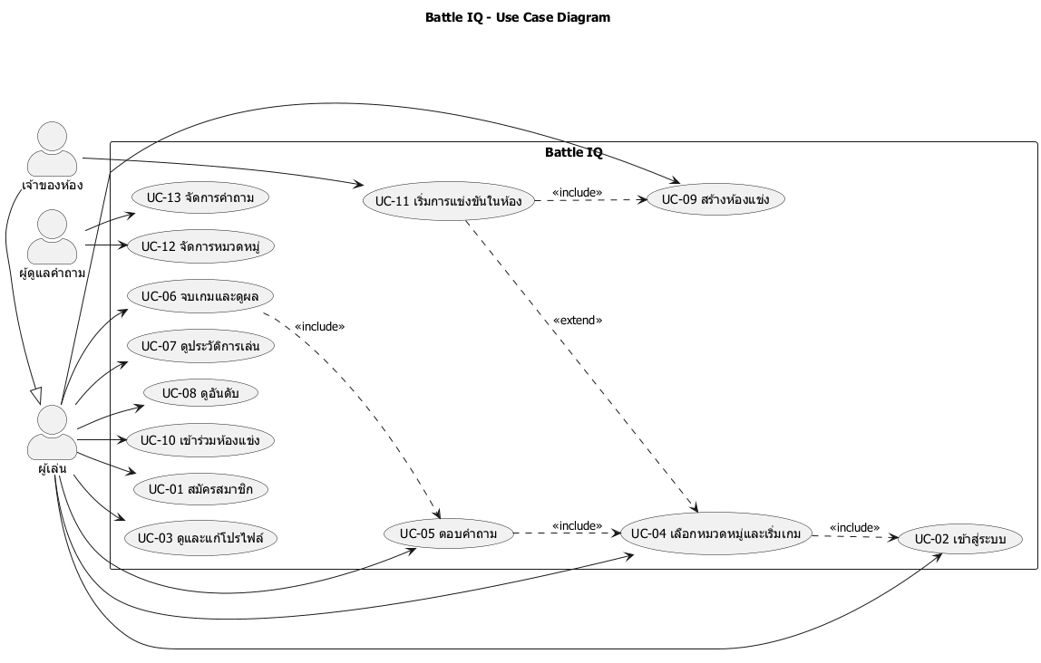
ภาพที่ 1 Use Case Diagram ของระบบ Battle IQ
ตารางที่ 7 สรุป use case ของระบบ
รหัส | Use case | Actor | สาระสำคัญ
UC-01 | สมัครสมาชิก | ผู้เล่น | สร้างบัญชีและโปรไฟล์เริ่มต้น
UC-02 | เข้าสู่ระบบ | ผู้เล่น | ตรวจรหัสผ่านและคืนข้อมูลผู้ใช้
UC-03 | ดูและแก้โปรไฟล์ | ผู้เล่น | ดูคะแนน เลเวล streak แก้ชื่อและรูป
UC-04 | เลือกหมวดหมู่และเริ่มเกม | ผู้เล่น | สุ่มคำถาม 5 ข้อ สร้างรอบการเล่น
UC-05 | ตอบคำถาม | ผู้เล่น | ตรวจคำตอบ คิดคะแนน บันทึกรายข้อ
UC-06 | จบเกมและดูผล | ผู้เล่น | รวมคะแนน อัปเดตโปรไฟล์ แสดงเฉลย
UC-07 | ดูประวัติการเล่น | ผู้เล่น | รายการรอบที่เคยเล่น
UC-08 | ดูอันดับ | ผู้เล่น | ผู้เล่นเรียงตามคะแนนรวม
UC-09 | สร้างห้องแข่ง | ผู้เล่น | ได้รหัสห้อง 6 ตัว
UC-10 | เข้าร่วมห้องแข่ง | ผู้เล่น | เข้าห้องด้วยรหัส
UC-11 | เริ่มการแข่งขันในห้อง | เจ้าของห้อง | ทุกคนได้คำถามชุดเดียวกัน
UC-12 | จัดการหมวดหมู่ | ผู้ดูแลคำถาม | เพิ่ม แก้ไข ลบหมวดหมู่
UC-13 | จัดการคำถาม | ผู้ดูแลคำถาม | เพิ่ม แก้ไข ลบคำถาม แบ่งหน้า
ตารางที่ 8 Use Case Description UC-01 สมัครสมาชิก
หัวข้อ | รายละเอียด
Actor | ผู้เล่น
Precondition | ยังไม่มีบัญชี
Main flow | 1. เปิดหน้า /register 2. กรอกชื่อผู้ใช้ อีเมล รหัสผ่าน ยืนยันรหัสผ่าน ชื่อที่แสดง 3. ระบบตรวจรูปแบบ (ชื่อ 3–50 ตัว a-z 0-9 _, รหัสผ่าน 6–72 ตัว) 4. ระบบตรวจชื่อและอีเมลซ้ำ 5. แฮชรหัสผ่านด้วย BCrypt บันทึก users และสร้าง user_profiles (level 1 คะแนน 0) 6. พาไปหน้าเลือกหมวดหมู่
Alternative | 3a. ข้อมูลไม่ผ่าน → 400 แสดงข้อความใต้ฟอร์ม / 4a. ชื่อหรืออีเมลซ้ำ → 409
Postcondition | มีบัญชีและโปรไฟล์ สถานะ login ถูกเก็บในเบราว์เซอร์
API | POST /api/v1/users/register
ตารางที่ 9 Use Case Description UC-02 เข้าสู่ระบบ
หัวข้อ | รายละเอียด
Actor | ผู้เล่น
Precondition | มีบัญชี
Main flow | 1. กรอกชื่อผู้ใช้และรหัสผ่าน 2. ระบบเทียบรหัสผ่านกับค่า BCrypt 3. คืนข้อมูลผู้ใช้และโปรไฟล์
Alternative | 2a. ไม่พบผู้ใช้หรือรหัสผิด → 401 ข้อความเดียวกัน ไม่บอกว่าผิดช่องไหน
API | POST /api/v1/users/login
ตารางที่ 10 Use Case Description UC-03 ดูและแก้โปรไฟล์
หัวข้อ | รายละเอียด
Actor | ผู้เล่น
Precondition | login แล้ว
Main flow | 1. เปิด /profile เห็นคะแนนรวม เลเวล streak 2. แก้ชื่อที่แสดงหรือลิงก์รูป 3. บันทึก
Alternative | 2a. ชื่อเกิน 100 หรือลิงก์เกิน 255 → 400
API | GET / PUT /api/v1/profiles/user/{userId}
ตารางที่ 11 Use Case Description UC-04 เลือกหมวดหมู่และเริ่มเกม
หัวข้อ | รายละเอียด
Actor | ผู้เล่น
Precondition | login แล้ว หมวดหมู่มีคำถามอย่างน้อย 1 ข้อ
Main flow | 1. เปิด /categories 2. กดเริ่มเล่นที่หมวดหมู่ 3. ระบบสุ่มคำถามสูงสุด 5 ข้อผ่าน QuestionFactory 4. สร้าง quiz_sessions สถานะ IN_PROGRESS และ quiz_details ข้อละ 1 แถว 5. พาไปหน้าเล่นเกม
Alternative | 3a. หมวดไม่มีคำถาม → 404
API | POST /api/v1/quiz-sessions/start, GET /api/v1/quiz-sessions/{id}/questions
ตารางที่ 12 Use Case Description UC-05 ตอบคำถาม
หัวข้อ | รายละเอียด
Actor | ผู้เล่น
Precondition | มีรอบที่กำลังเล่น
Main flow | 1. หน้าเล่นเกมแสดงคำถามพร้อมนับถอยหลัง 2. ผู้เล่นกดตัวเลือก A–D 3. SubmitAnswerCommand ตรวจถูกผิด เลือกสูตรคะแนนจาก ScoringStrategySelector คิดคะแนน บันทึกลง quiz_details 4. แสดงเฉลยและคะแนนที่ได้ 5. ไปข้อถัดไป
Alternative | 2a. หมดเวลา → ข้อนั้นได้ 0 ไม่ส่งคำตอบ / 3a. ตอบข้อเดิมซ้ำหรือรอบจบแล้ว → 409
API | POST /api/v1/quiz-sessions/{id}/answers
ตารางที่ 13 Use Case Description UC-06 จบเกมและดูผล
หัวข้อ | รายละเอียด
Actor | ผู้เล่น
Main flow | 1. ตอบครบทุกข้อ กด "ดูผลคะแนน" 2. ระบบรวม score_earned ทุกข้อเป็น total_score เปลี่ยนสถานะเป็น COMPLETED 3. ส่ง GameCompletedEvent 4. GameCompletionEventListener อัปเดตโปรไฟล์: คะแนนรวม เลเวล (ทุก 100 คะแนน) streak (+1 ถ้าได้คะแนน, 0 ถ้าไม่ได้) 5. แสดงหน้าสรุปผลพร้อมเฉลยทุกข้อ
Alternative | 2a. จบซ้ำ → 409
API | POST /api/v1/quiz-sessions/{id}/complete, GET /api/v1/quiz-sessions/{id}/result
ตารางที่ 14 Use Case Description UC-07 ดูประวัติการเล่น
หัวข้อ | รายละเอียด
Actor | ผู้เล่น
Main flow | เปิด /history เห็นทุกรอบเรียงจากใหม่ไปเก่า กด "ดูผล" ไปหน้าสรุปผล หรือ "เล่นต่อ" ถ้ายังไม่จบ
API | GET /api/v1/users/{userId}/quiz-sessions
ตารางที่ 15 Use Case Description UC-08 ดูอันดับ
หัวข้อ | รายละเอียด
Actor | ผู้เล่น (ไม่ต้อง login)
Main flow | เปิด /leaderboard เห็นผู้เล่นเรียงตามคะแนนรวม แบ่งหน้าละ 10
API | GET /api/v1/leaderboard?page=&size=
ตารางที่ 16 Use Case Description UC-09 สร้างห้องแข่ง
หัวข้อ | รายละเอียด
Actor | ผู้เล่น
Main flow | 1. เปิด /rooms เลือกหมวดหมู่ กดสร้างห้อง 2. ระบบสร้างรหัส 6 ตัวที่ไม่ซ้ำ บันทึก rooms สถานะ WAITING และเพิ่มผู้สร้างเป็นผู้เล่นคนแรก 3. แสดงหน้าห้องพร้อมรหัสให้ส่งต่อ
Postcondition | ผู้สร้างเป็นเจ้าของห้อง
API | POST /api/v1/rooms
ตารางที่ 17 Use Case Description UC-10 เข้าร่วมห้องแข่ง
หัวข้อ | รายละเอียด
Actor | ผู้เล่น
Precondition | มีรหัสห้อง ห้องยังอยู่ในสถานะ WAITING
Main flow | 1. ใส่รหัสห้อง 2. ระบบเพิ่มลง room_players 3. หน้าห้องแสดงรายชื่อผู้เล่น อัปเดตทุก 2 วินาที
Alternative | 2a. ห้องเริ่มแล้ว → 409 / 2b. ห้องเต็ม (8 คน) → 409 / 2c. อยู่ในห้องแล้ว → คืนข้อมูลห้องเดิม
API | POST /api/v1/rooms/{code}/join, GET /api/v1/rooms/{code}
ตารางที่ 18 Use Case Description UC-11 เริ่มการแข่งขันในห้อง
หัวข้อ | รายละเอียด
Actor | เจ้าของห้อง
Precondition | ห้องมีผู้เล่นอย่างน้อย 2 คน
Main flow | 1. เจ้าของห้องกดเริ่มแข่ง 2. ระบบสุ่มคำถาม 1 ชุด แล้วสร้าง quiz_sessions ให้ผู้เล่นทุกคนด้วยคำถามชุดเดียวกัน 3. ห้องเปลี่ยนเป็น IN_PROGRESS 4. ทุกเครื่องถูกพาไปหน้าเล่นเกมของตัวเอง 5. เมื่อทุกคนจบ ห้องเป็น FINISHED แสดงอันดับ
Alternative | 1a. ไม่ใช่เจ้าของห้อง → 409 / 1b. ผู้เล่นไม่ถึง 2 → 409
API | POST /api/v1/rooms/{code}/start
ตารางที่ 19 Use Case Description UC-12 จัดการหมวดหมู่
หัวข้อ | รายละเอียด
Actor | ผู้ดูแลคำถาม
Main flow | เปิด /admin/categories เพิ่ม แก้ไข ลบหมวดหมู่
Alternative | ชื่อซ้ำ → 409 / ลบหมวดที่มีรอบการเล่นอ้างถึง → 409
API | POST / PUT / DELETE /api/v1/categories
ตารางที่ 20 Use Case Description UC-13 จัดการคำถาม
หัวข้อ | รายละเอียด
Actor | ผู้ดูแลคำถาม
Main flow | เปิด /admin/questions ดูคำถามแบบแบ่งหน้า เพิ่ม แก้ไข ลบ
Alternative | เฉลยไม่ใช่ A–D หรือเวลาไม่อยู่ใน 5–120 วินาที → 400 / ลบคำถามที่เคยถูกใช้ → 409
API | GET / POST / PUT / DELETE /api/v1/questions

4.1.3 Domain Model
แนวคิดหลักของระบบมี 8 แนวคิด ผู้ใช้ (User) มีโปรไฟล์ (UserProfile) หนึ่งเดียว เล่นได้หลายรอบ (QuizSession) แต่ละรอบประกอบด้วยคำถามหลายข้อ (QuizDetail) ซึ่งอ้างถึงคำถาม (Question) ในหมวดหมู่ (Category) ส่วนห้องแข่ง (Room) มีผู้เล่นหลายคนผ่าน RoomPlayer ซึ่งผูกกับรอบของผู้เล่นคนนั้น ดังภาพที่ 2
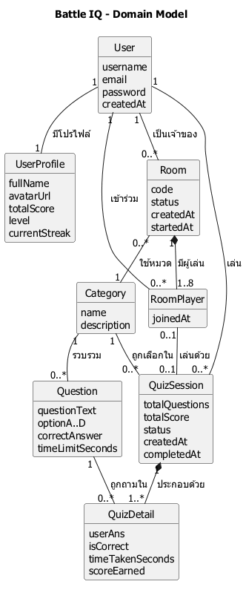
ภาพที่ 2 Domain Model ของระบบ

4.2 การออกแบบระบบ

4.2.1 สถาปัตยกรรมของระบบ
ระบบใช้สถาปัตยกรรมแบบชั้นภายในแอปพลิเคชัน Spring Boot เดียว เบราว์เซอร์โหลดหน้า Thymeleaf แล้วเรียก REST API ด้วย JavaScript ชั้น Controller ส่งต่อให้ Service ผ่าน interface ชั้น Service ใช้แบบรูปการออกแบบและ mapper แล้วเรียก Repository ซึ่งเชื่อมกับ PostgreSQL ดังภาพที่ 3 ส่วนการติดตั้งจริงแสดงในภาพที่ 4
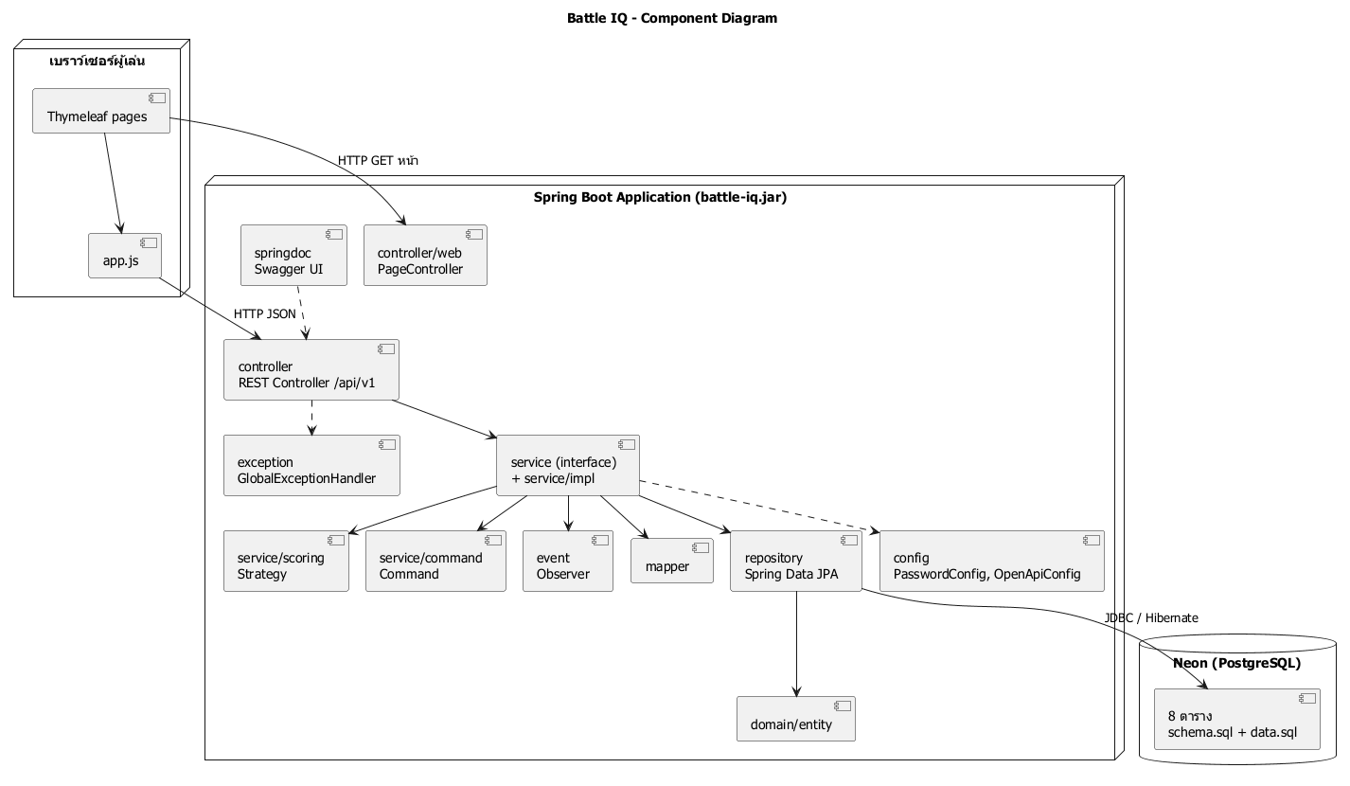
ภาพที่ 3 Component Diagram
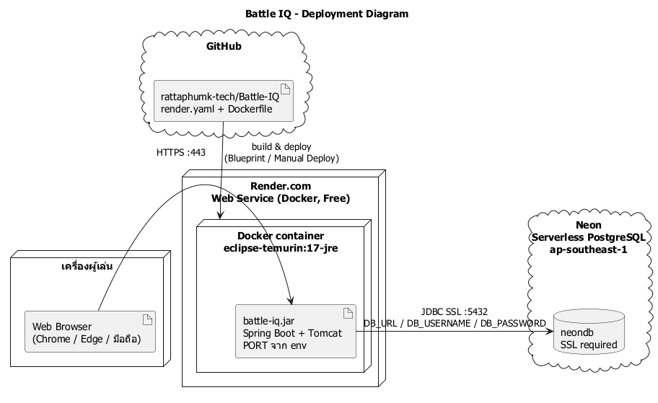
ภาพที่ 4 Deployment Diagram

4.2.2 การออกแบบคลาส
ภาพที่ 5 แสดงคลาสหลักทุกชั้นพร้อมตำแหน่งของแบบรูปการออกแบบ แพ็กเกจ service.scoring เป็น Strategy แพ็กเกจ service.command เป็น Command แพ็กเกจ event เป็น Observer และ QuestionFactory เป็น Factory ทุก Controller ขึ้นกับ interface ใน service ส่วน implementation อยู่ใน service.impl
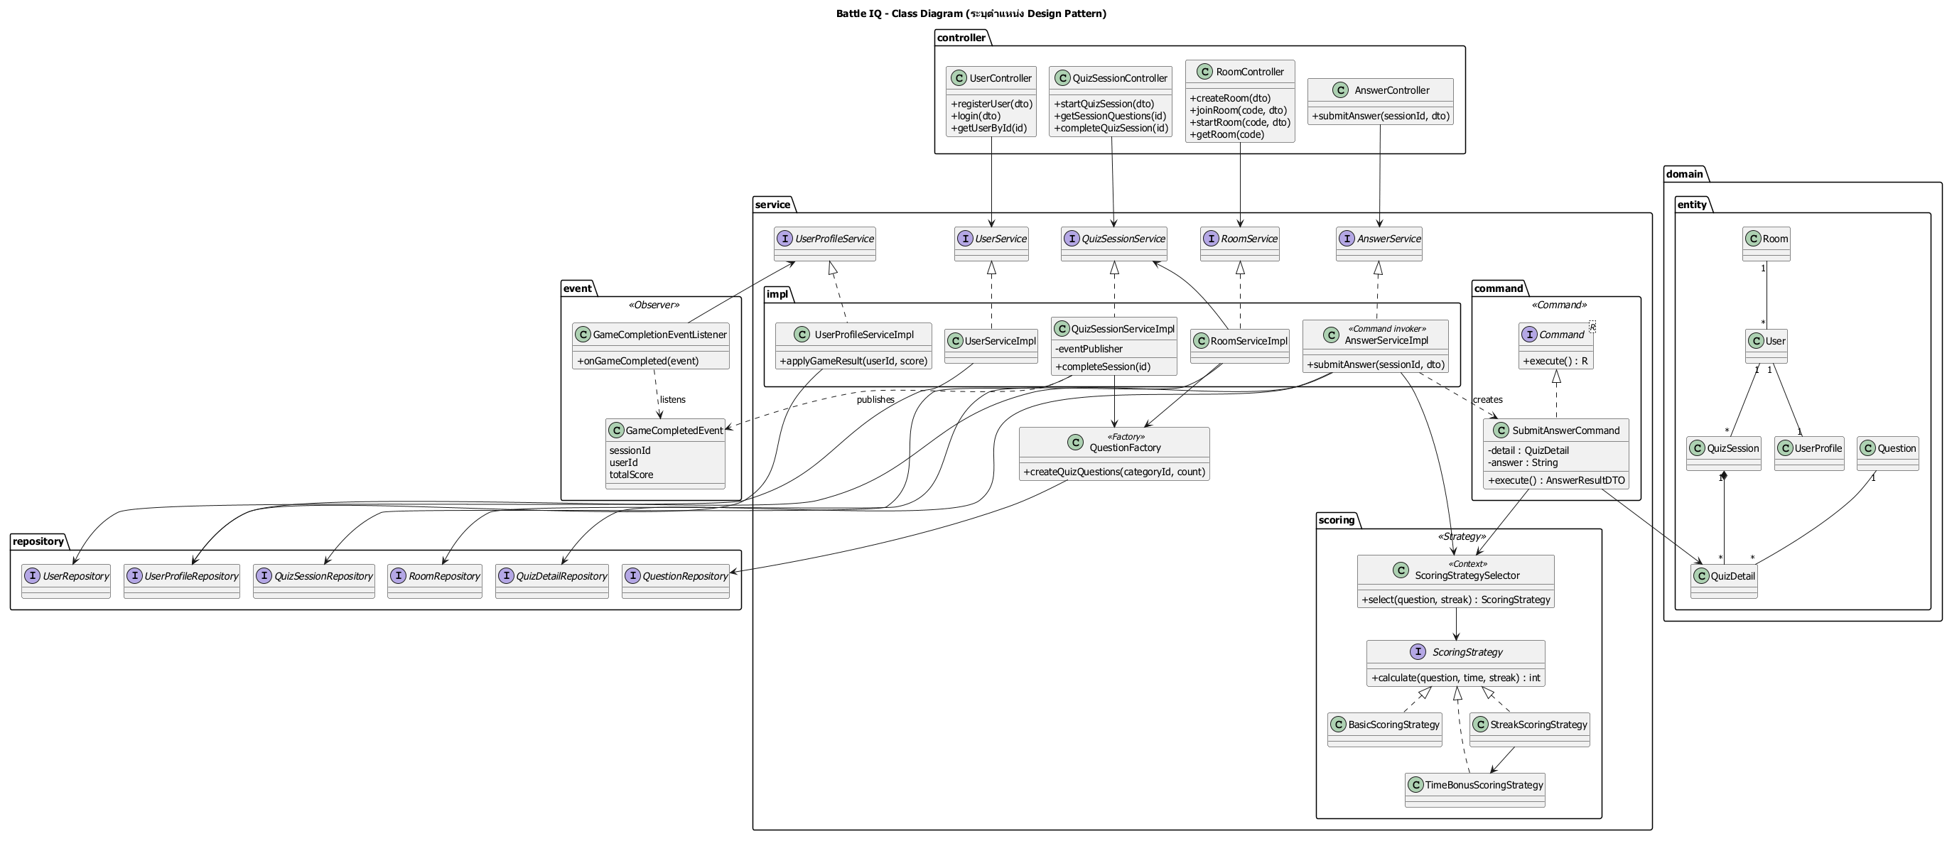
ภาพที่ 5 Class Diagram พร้อมตำแหน่งของแบบรูปการออกแบบ

4.2.3 แผนภาพแสดงพฤติกรรมเชิงพลวัต
Sequence Diagram 4 สถานการณ์หลักแสดงในภาพที่ 6 ถึง 9 ได้แก่ การสมัครสมาชิก การตอบคำถาม 1 ข้อซึ่งใช้ Command และ Strategy การจบเกมซึ่งใช้ Observer และการเริ่มแข่งในห้อง
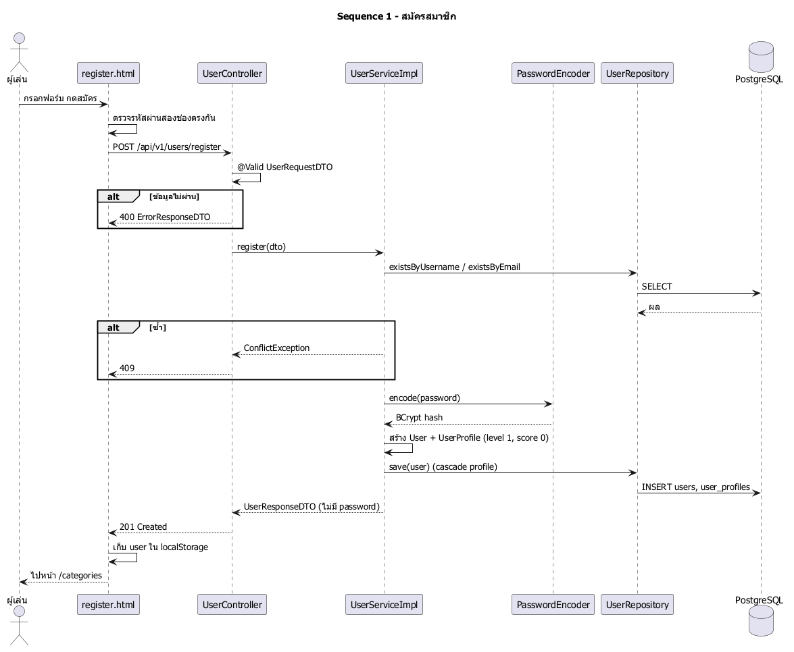
ภาพที่ 6 Sequence Diagram การสมัครสมาชิก
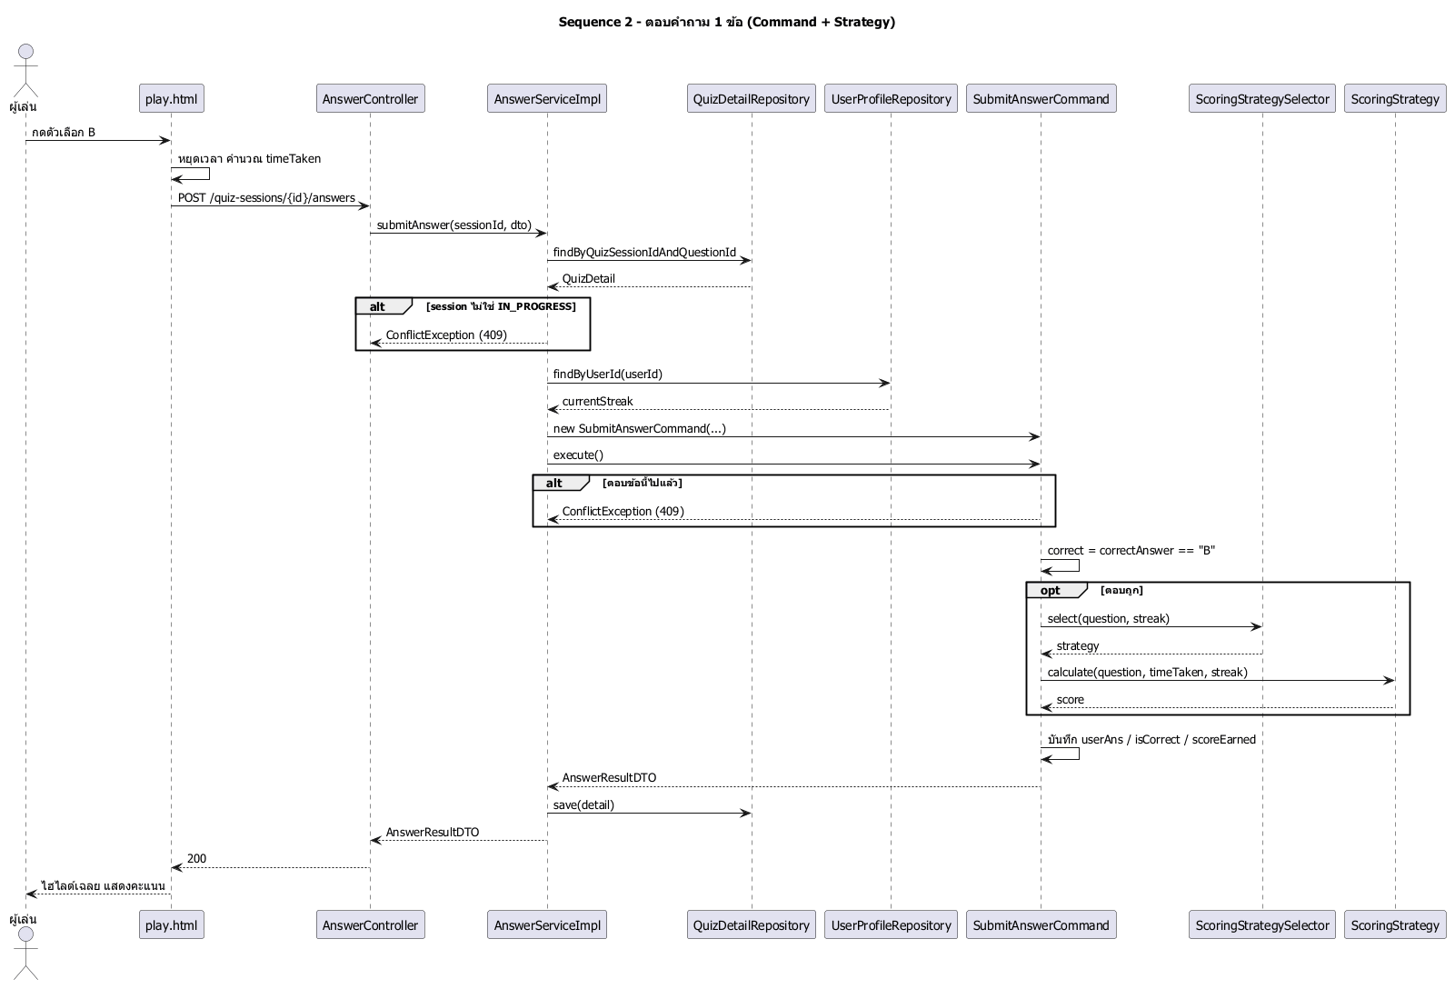
ภาพที่ 7 Sequence Diagram การตอบคำถาม 1 ข้อ (Command และ Strategy)
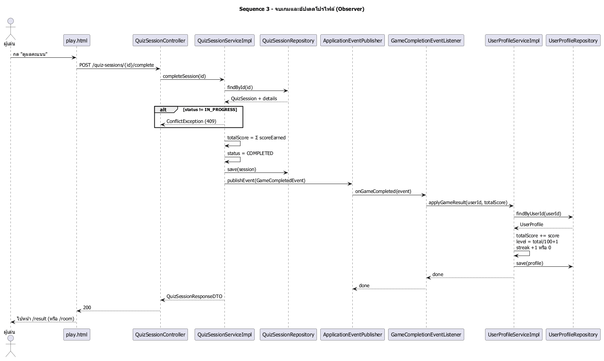
ภาพที่ 8 Sequence Diagram การจบเกมและอัปเดตโปรไฟล์ (Observer)
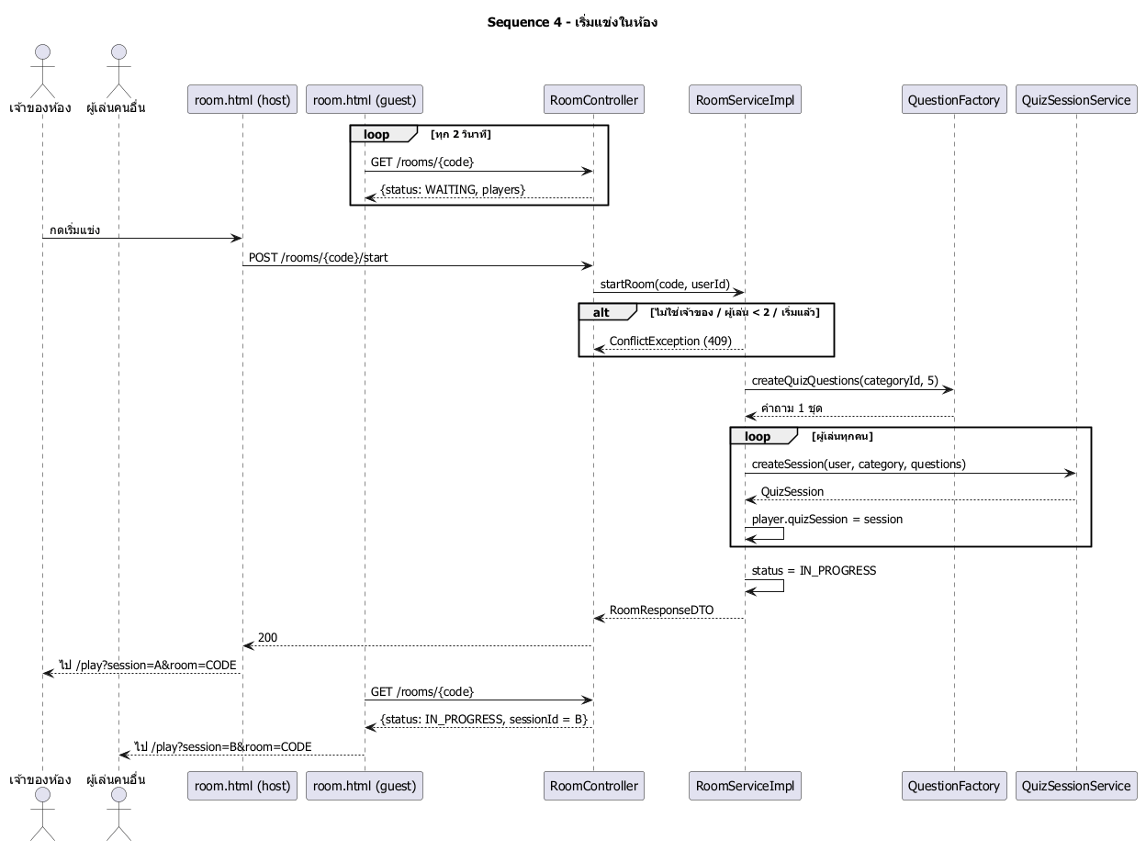
ภาพที่ 9 Sequence Diagram การเริ่มแข่งในห้อง
Activity Diagram แสดงลำดับกิจกรรมของการเล่น 1 รอบและการแข่งในห้องดังภาพที่ 10 และ 11 ส่วน State Diagram ของ entity ที่มีสถานะ ได้แก่ QuizSession และ Room แสดงในภาพที่ 12 และ 13
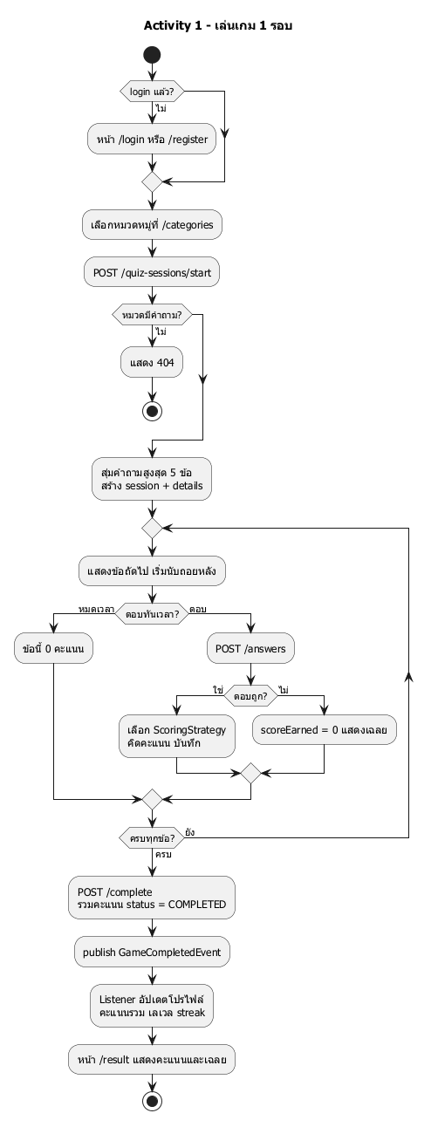
ภาพที่ 10 Activity Diagram การเล่นเกม 1 รอบ
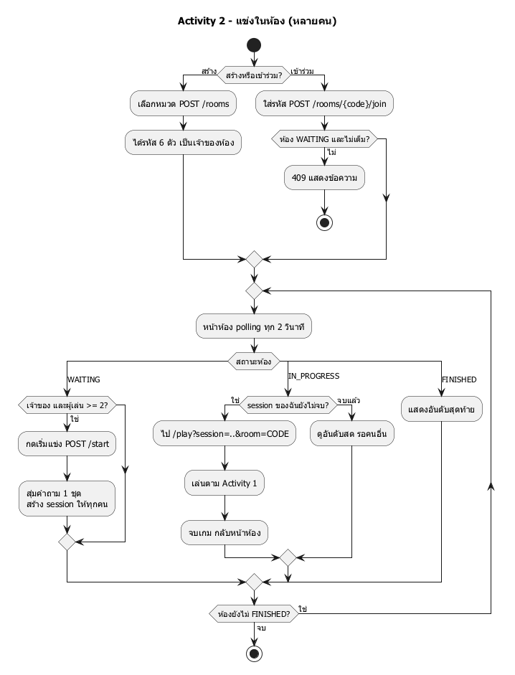
ภาพที่ 11 Activity Diagram การแข่งในห้อง
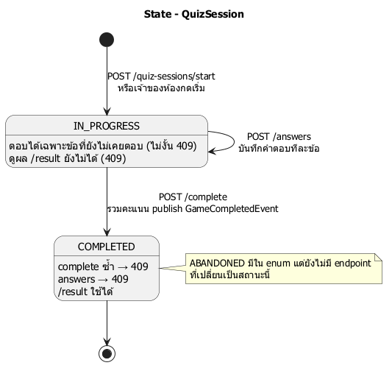
ภาพที่ 12 State Diagram ของ QuizSession
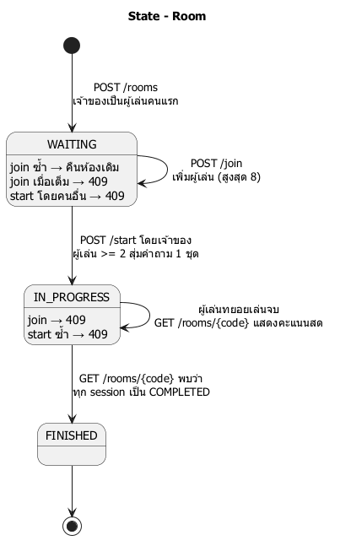
ภาพที่ 13 State Diagram ของ Room

4.2.4 การออกแบบฐานข้อมูล
คลาสในโดเมนถูกแปลงเป็นตาราง 8 ตาราง ความสัมพันธ์แบบ One-to-One ระหว่าง users กับ user_profiles ใช้ primary key ร่วมกัน (@MapsId) One-to-Many ระหว่าง categories→questions, users→quiz_sessions, quiz_sessions→quiz_details และ rooms→room_players และ Many-to-Many ระหว่าง users กับ rooms ผ่านตารางกลาง room_players ที่มีข้อมูลเพิ่ม (รอบของผู้เล่นในห้อง) ทุกความสัมพันธ์ใช้ Foreign Key และมี index บนคอลัมน์ที่ใช้ค้นหาบ่อย ดังภาพที่ 14 และพจนานุกรมข้อมูลในตารางที่ 21 ถึง 28
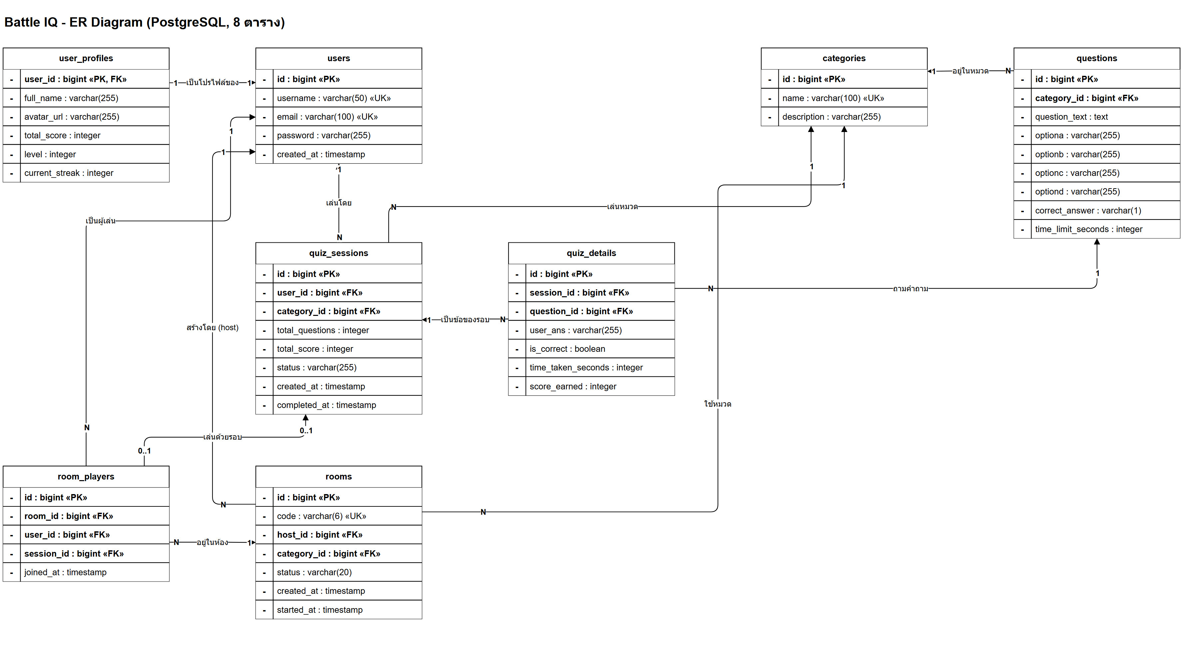
ภาพที่ 14 ER Diagram ของฐานข้อมูล Battle IQ
ตารางที่ 21 พจนานุกรมข้อมูลตาราง users
คอลัมน์ | ชนิด | ข้อกำหนด | คำอธิบาย
id | bigint | PK | รหัสผู้ใช้
username | varchar(50) | UK, not null | ชื่อผู้ใช้ a-z 0-9 _ 3–50 ตัว
email | varchar(100) | UK, not null | อีเมล
password | varchar(255) | not null | รหัสผ่าน BCrypt
created_at | timestamp |  | เวลาสมัคร
ตารางที่ 22 พจนานุกรมข้อมูลตาราง user_profiles
คอลัมน์ | ชนิด | ข้อกำหนด | คำอธิบาย
user_id | bigint | PK, FK → users | ใช้ PK เดียวกับ users
full_name | varchar(255) |  | ชื่อที่แสดง
avatar_url | varchar(255) |  | ลิงก์รูป
total_score | integer |  | คะแนนสะสม
level | integer |  | total_score/100 + 1
current_streak | integer |  | รอบติดกันที่ได้คะแนน
ตารางที่ 23 พจนานุกรมข้อมูลตาราง categories
คอลัมน์ | ชนิด | ข้อกำหนด | คำอธิบาย
id | bigint | PK
name | varchar(100) | UK, not null | ชื่อหมวด 2–50 ตัว
description | varchar(255) |  | คำอธิบาย
ตารางที่ 24 พจนานุกรมข้อมูลตาราง questions
คอลัมน์ | ชนิด | ข้อกำหนด | คำอธิบาย
id | bigint | PK
category_id | bigint | FK → categories | หมวด
question_text | text | not null | โจทย์
optiona – optiond | varchar(255) | not null | ตัวเลือก A–D
correct_answer | varchar(1) | not null | A / B / C / D
time_limit_seconds | integer |  | 5–120 ค่าเริ่มต้น 15
ตารางที่ 25 พจนานุกรมข้อมูลตาราง quiz_sessions
คอลัมน์ | ชนิด | ข้อกำหนด | คำอธิบาย
id | bigint | PK
user_id | bigint | FK → users | ผู้เล่น
category_id | bigint | FK → categories | หมวดที่เล่น
total_questions | integer |  | จำนวนข้อ
total_score | integer |  | คะแนนรวม
status | varchar(255) | not null | IN_PROGRESS / COMPLETED
created_at, completed_at | timestamp |  | เวลาเริ่ม / จบ
ตารางที่ 26 พจนานุกรมข้อมูลตาราง quiz_details
คอลัมน์ | ชนิด | ข้อกำหนด | คำอธิบาย
id | bigint | PK
session_id | bigint | FK → quiz_sessions | รอบ
question_id | bigint | FK → questions | คำถาม
user_ans | varchar(255) |  | คำตอบ A–D
is_correct | boolean |  | ถูกหรือไม่
time_taken_seconds | integer |  | เวลาที่ใช้
score_earned | integer |  | คะแนนข้อนี้
ตารางที่ 27 พจนานุกรมข้อมูลตาราง rooms
คอลัมน์ | ชนิด | ข้อกำหนด | คำอธิบาย
id | bigint | PK
code | varchar(6) | UK, not null | รหัสเข้าห้อง
host_id | bigint | FK → users | เจ้าของห้อง
category_id | bigint | FK → categories | หมวดที่แข่ง
status | varchar(20) | not null | WAITING / IN_PROGRESS / FINISHED
created_at, started_at | timestamp |  | เวลาสร้าง / เริ่ม
ตารางที่ 28 พจนานุกรมข้อมูลตาราง room_players
คอลัมน์ | ชนิด | ข้อกำหนด | คำอธิบาย
id | bigint | PK
room_id | bigint | FK → rooms | ห้อง
user_id | bigint | FK → users | ผู้เล่น (room_id, user_id ไม่ซ้ำ)
session_id | bigint | FK → quiz_sessions | รอบของผู้เล่นในห้อง
joined_at | timestamp |  | เวลาเข้าห้อง

4.2.5 การออกแบบส่วนติดต่อผู้ใช้
หน้าเว็บทั้ง 13 หน้าใช้โครงร่างเดียวกัน (fragments/layout.html) มีเมนูด้านบนและป้ายผู้ใช้ที่แสดงเลเวลกับคะแนนสะสม หน้าหลักที่สำคัญ ได้แก่ หน้าแรก หน้าเล่นเกมที่มีแถบเวลาและจุดแสดงความคืบหน้า หน้าสรุปผล หน้าห้องแข่งขัน และหน้าอันดับ ดังภาพที่ 15 ถึง 19
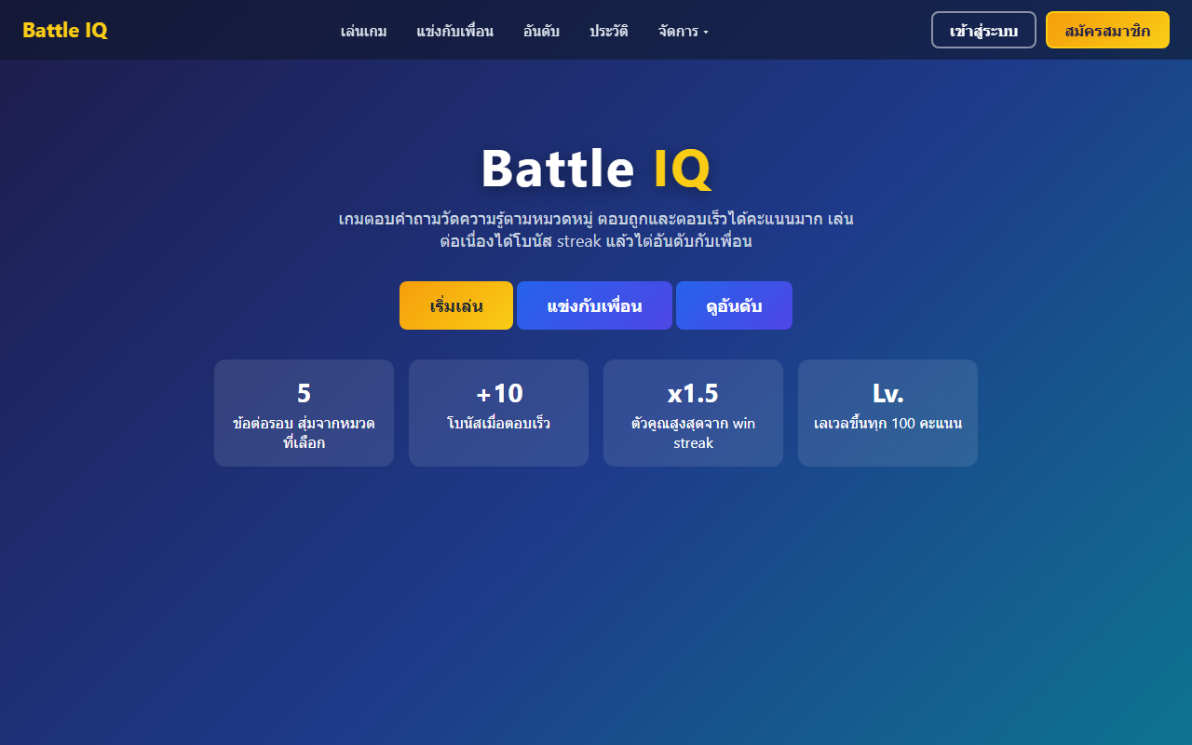
ภาพที่ 15 หน้าแรก
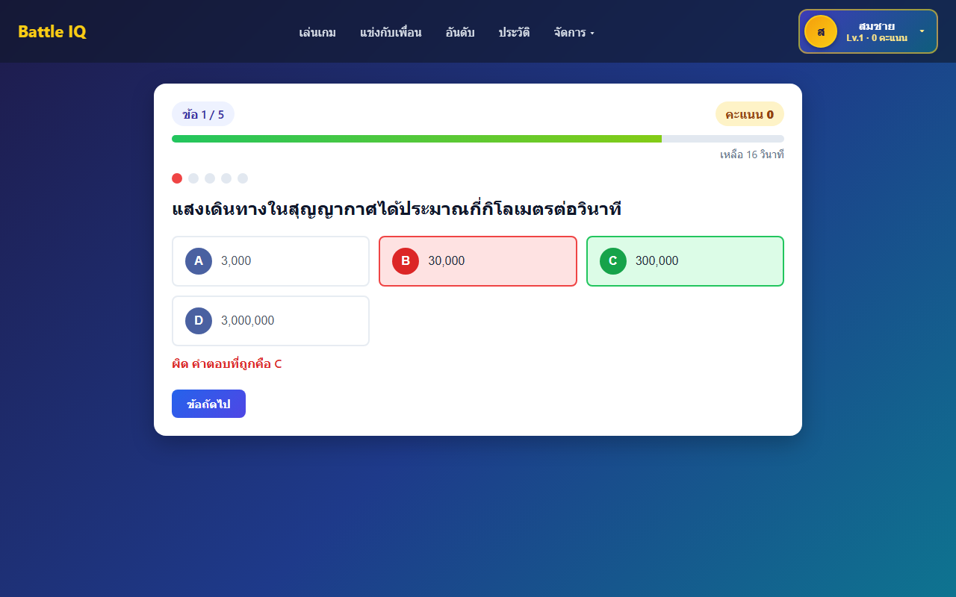
ภาพที่ 16 หน้าเล่นเกมหลังตอบคำถาม
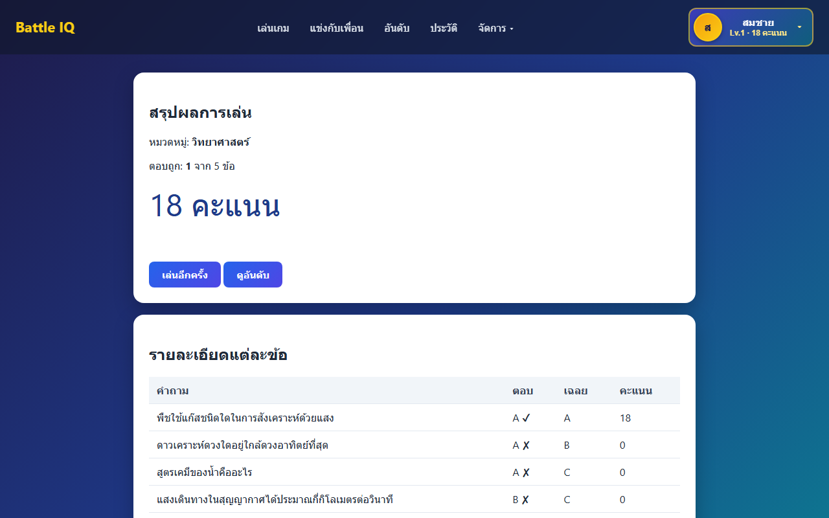
ภาพที่ 17 หน้าสรุปผลการเล่น
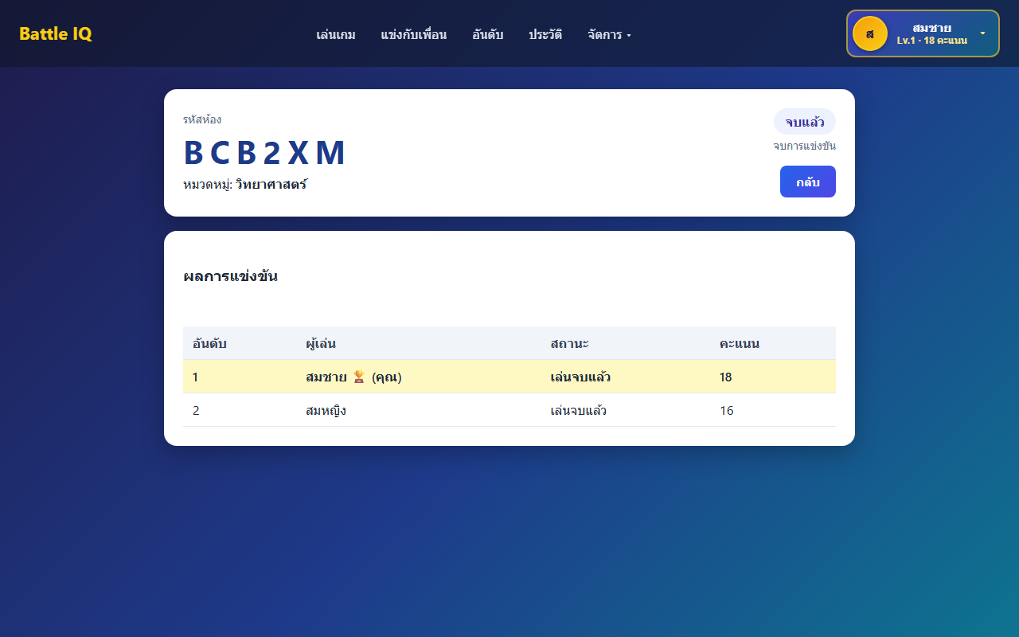
ภาพที่ 18 หน้าห้องแข่งขันเมื่อจบการแข่งขัน
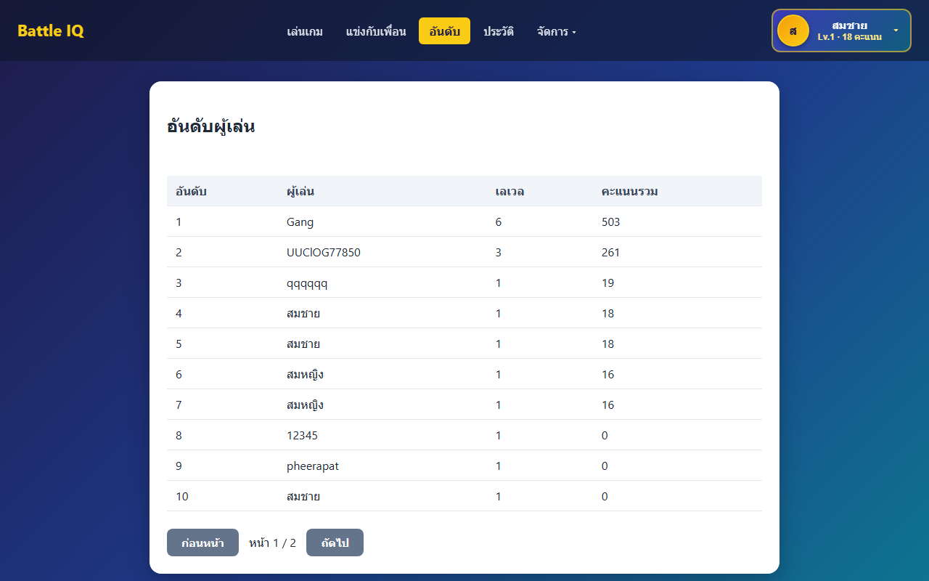
ภาพที่ 19 หน้าอันดับผู้เล่น

4.3 การพัฒนาโปรแกรม

4.3.1 โครงสร้างโปรแกรม
โค้ดอยู่ในแพ็กเกจ com.battleiq แบ่งตามชั้น ได้แก่ controller (REST) และ controller.web (หน้าเว็บ), service (interface) กับ service.impl, service.scoring, service.command, event, mapper, repository, domain.entity, domain.enums, dto, exception และ config ไฟล์ตั้งค่าอ่านค่าฐานข้อมูลจาก environment variable ทำให้ย้ายสภาพแวดล้อมได้โดยไม่แก้โค้ด

4.3.2 ข้อกำหนดของ REST API
ตารางที่ 29 รายการ endpoint ของ REST API
Method | Endpoint | หน้าที่ | Status code
POST | /api/v1/users/register | สมัครสมาชิก | 201, 400, 409
POST | /api/v1/users/login | เข้าสู่ระบบ | 200, 400, 401
GET | /api/v1/users/{id} | ข้อมูลผู้ใช้ | 200, 404
GET / PUT | /api/v1/profiles/user/{userId} | ดู / แก้โปรไฟล์ | 200, 400, 404
GET / POST | /api/v1/categories | รายการ / เพิ่มหมวดหมู่ | 200, 201, 409
GET / PUT / DELETE | /api/v1/categories/{id} | ดู / แก้ / ลบหมวดหมู่ | 200, 204, 404, 409
GET | /api/v1/questions?page&size&sort | คำถามแบบแบ่งหน้า | 200, 400
GET | /api/v1/questions/category/{id} | คำถามตามหมวด (ไม่มีเฉลย) | 200
POST | /api/v1/questions | เพิ่มคำถาม | 201, 400, 404
PUT / DELETE | /api/v1/questions/{id} | แก้ / ลบคำถาม | 200, 204, 404, 409
POST | /api/v1/quiz-sessions/start | เริ่มรอบการเล่น | 201, 404
GET | /api/v1/quiz-sessions/{id}/questions | คำถามของรอบ | 200, 404
POST | /api/v1/quiz-sessions/{id}/answers | ส่งคำตอบ 1 ข้อ | 200, 400, 404, 409
POST | /api/v1/quiz-sessions/{id}/complete | จบรอบ รวมคะแนน | 200, 404, 409
GET | /api/v1/quiz-sessions/{id}/result | สรุปผลและเฉลย | 200, 404, 409
GET | /api/v1/users/{id}/quiz-sessions | ประวัติการเล่น | 200, 404
GET | /api/v1/leaderboard?page&size | อันดับผู้เล่น | 200
POST | /api/v1/rooms | สร้างห้อง | 201, 404
GET | /api/v1/rooms/{code} | สถานะห้องและผู้เล่น | 200, 404
POST | /api/v1/rooms/{code}/join | เข้าร่วมห้อง | 200, 404, 409
POST | /api/v1/rooms/{code}/start | เริ่มแข่ง | 200, 404, 409
ทุกข้อผิดพลาดถูกจัดการที่ GlobalExceptionHandler และตอบในรูปแบบเดียวกัน คือ {"status": 409, "message": "...", "timestamp": "..."} โดย 400 สำหรับข้อมูลไม่ถูกต้อง 401 รหัสผ่านผิด 404 ไม่พบ 409 ขัดแย้งกับสถานะปัจจุบัน และ 415 เมื่อ Content-Type ไม่ใช่ JSON

4.3.3 การนำแบบรูปการออกแบบไปใช้
4.3.3.1 Strategy: interface ScoringStrategy มีเมธอดเดียวคือ calculate(question, timeTakenSeconds, currentStreak) มี implementation 3 แบบ ได้แก่ BasicScoringStrategy (10 คะแนน) TimeBonusScoringStrategy (10 + โบนัสตามเวลาที่เหลือสูงสุด 10) และ StreakScoringStrategy (ต่อยอดจาก TimeBonus คูณเพิ่ม 10% ต่อ streak สูงสุด 50%) โดย ScoringStrategySelector เป็นผู้เลือกตามเวลาจำกัดและ streak ของผู้เล่น
public interface ScoringStrategy {
int calculate(Question question, int timeTakenSeconds, int currentStreak);
}
public ScoringStrategy select(Question question, int currentStreak) {
if (question.getTimeLimitSeconds() == null) return basicScoringStrategy;
if (currentStreak >= 2) return streakScoringStrategy;
return timeBonusScoringStrategy;
}
4.3.3.2 Observer: เมื่อ QuizSessionServiceImpl.completeSession รวมคะแนนเสร็จจะ publish GameCompletedEvent ผ่าน ApplicationEventPublisher โดยไม่รู้ว่าใครรับ GameCompletionEventListener รับ event ด้วย @EventListener แล้วเรียก UserProfileService.applyGameResult เพื่ออัปเดตคะแนนสะสม เลเวล และ streak ในทรานแซกชันเดียวกัน การเพิ่มพฤติกรรมใหม่เมื่อจบเกม เช่น แจกตรารางวัล ทำได้โดยเพิ่ม listener ใหม่โดยไม่แก้ service เดิม
eventPublisher.publishEvent(new GameCompletedEvent(session.getId(), userId, totalScore));
@EventListener
public void onGameCompleted(GameCompletedEvent event) {
userProfileService.applyGameResult(event.getUserId(), event.getTotalScore());
}
4.3.3.3 Command: SubmitAnswerCommand ห่อหุ้มการตอบคำถาม 1 ข้อ ได้แก่ ตรวจว่ายังไม่เคยตอบ ตรวจถูกผิด เลือกสูตรและคิดคะแนน แล้วบันทึกลง QuizDetail โดย AnswerServiceImpl เป็น invoker ที่โหลดข้อมูล สร้าง command และเรียก execute() ทำให้ทดสอบตรรกะการตอบได้ด้วยวัตถุธรรมดาโดยไม่ต้องใช้ Spring
Command<AnswerResultDTO> command = new SubmitAnswerCommand(
detail, request.getAnswer(), request.getTimeTakenSeconds(), currentStreak, strategySelector);
AnswerResultDTO result = command.execute();
quizDetailRepository.save(detail);
4.3.3.4 Factory: QuestionFactory.createQuizQuestions(categoryId, count) สุ่มคำถามจากฐานข้อมูลและโยน QuestionNotFoundException เมื่อหมวดไม่มีคำถาม ใช้ร่วมกันทั้งการเล่นคนเดียวและห้องแข่ง ซึ่งสุ่ม 1 ชุดแล้วสร้างรอบให้ผู้เล่นทุกคนด้วยชุดเดียวกัน

4.3.4 กติกาคะแนน
ตารางที่ 30 สูตรคิดคะแนนและคะแนนเต็มต่อรอบ
win streak ตอนเริ่มรอบ | สูตรที่ใช้ | คะแนนสูงสุดต่อข้อ | คะแนนเต็มต่อรอบ (5 ข้อ)
0 – 1 | TimeBonus: 10 + 10 × เวลาที่เหลือ ÷ เวลาทั้งหมด | 20 | 100
2 | Streak: TimeBonus × 1.2 | 24 | 120
3 | Streak: TimeBonus × 1.3 | 26 | 130
4 | Streak: TimeBonus × 1.4 | 28 | 140
5 ขึ้นไป | Streak: TimeBonus × 1.5 | 30 | 150
เลเวลคำนวณจากคะแนนสะสม (ทุก 100 คะแนนขึ้น 1 เลเวล) streak เพิ่ม 1 เมื่อรอบนั้นได้คะแนนมากกว่า 0 และกลับเป็น 0 เมื่อได้ 0 คะแนน

4.3.5 การติดต่อฐานข้อมูลและการนำขึ้นใช้งาน
ชั้น Repository ใช้ Spring Data JPA โดยประกาศ interface ที่สืบทอด JpaRepository และเพิ่มเมธอดตามชื่อ เช่น findByUserId, existsByUsername, findByQuizSessionIdAndQuestionId การสุ่มคำถามใช้ JPQL กับ ORDER BY RANDOM() ร่วมกับ Pageable ตารางถูกสร้างโดย Hibernate และ schema.sql ส่วนข้อมูลตั้งต้น 3 หมวด 15 คำถามอยู่ใน data.sql ซึ่งเขียนให้รันซ้ำได้
การนำขึ้นใช้งานใช้ Dockerfile แบบ multi-stage และ Blueprint ของ Render (render.yaml) ระบบเข้าถึงได้ที่ https://battle-iq.onrender.com โดยค่าเชื่อมต่อฐานข้อมูลตั้งเป็น environment variable บน Render

4.4 การทดสอบระบบ

4.4.1 แผนการทดสอบ
การทดสอบแบ่งเป็น 3 ระดับ ได้แก่ unit test ด้วย JUnit 5 และ Mockito ทดสอบ service, command และ strategy โดยจำลอง repository, integration test ด้วย Spring Boot Test และ MockMvc ส่งคำขอจำลองผ่าน controller โดยไม่เปิดเซิร์ฟเวอร์ HTTP จริง [10] ส่วนฐานข้อมูลและการ rollback ขึ้นกับการตั้งค่าของชุดทดสอบ และ system test ด้วยมือผ่านหน้าเว็บตาม checklist กรณีทดสอบออกแบบด้วย equivalence partitioning, boundary value analysis, negative testing และ state-based testing รายละเอียดทุกกรณีอยู่ใน test/README.md ของ repository
ตารางที่ 31 สรุปกรณีทดสอบอัตโนมัติแยกตามคลาส
คลาสทดสอบ | ระดับ | สิ่งที่ทดสอบ | จำนวน | ผล
UserServiceTest | Unit | สมัคร (สร้างโปรไฟล์ เข้ารหัส) ซ้ำ login ถูก/ผิด | 8 | ผ่าน
UserProfileServiceTest | Unit | คะแนนรวม เลเวล streak แก้โปรไฟล์ | 4 | ผ่าน
ScoringStrategyTest | Unit | สูตร 3 แบบ ค่าขอบ เพดาน streak | 4 | ผ่าน
SubmitAnswerCommandTest | Unit | ตอบถูก ตอบผิด ตอบซ้ำ | 3 | ผ่าน
QuizSessionServiceTest | Unit | รวมคะแนน publish event จบซ้ำ | 3 | ผ่าน
CategoryServiceTest | Unit | เพิ่ม ชื่อซ้ำ ไม่พบ | 3 | ผ่าน
RoomServiceTest | Unit | สร้าง เข้าร่วม เริ่ม คำถามชุดเดียวกัน จบห้อง | 7 | ผ่าน
UserApiIntegrationTest | Integration | status code 201/400/401/404/409 ค่าขอบรหัสผ่าน | 9 | ผ่าน
ApiValidationIntegrationTest | Integration | ข้อมูลยาวเกิน ผิดรูปแบบ sort ผิด content-type ผิด | 12 | ผ่าน
BattleIqApplicationTests | Smoke | แอปสตาร์ตและต่อฐานข้อมูล | 1 | ผ่าน
ตารางที่ 32 ตัวอย่างกรณีทดสอบแบบค่าขอบและกรณีผิดปกติของ API
รหัส | ข้อมูลเข้า | ผลที่คาด | ผล
TC-A02 | รหัสผ่าน 5 ตัวอักษร | 400 | ผ่าน
TC-A03 | รหัสผ่าน 6 ตัวอักษร | 201 | ผ่าน
TC-V03 | รหัสผ่าน 73 ตัวอักษร (เกิน BCrypt) | 400 (ก่อนแก้ได้ 500) | ผ่าน
TC-V02 | ชื่อที่แสดง 500 ตัวอักษร | 400 (ก่อนแก้ได้ 500) | ผ่าน
TC-V08 | sort ด้วยชื่อ field ที่ไม่มี | 400 (ก่อนแก้ได้ 500) | ผ่าน
TC-V11 | Content-Type เป็น text/plain | 415 ในรูปแบบมาตรฐาน | ผ่าน
TC-C03 | ตอบคำถามข้อเดิมซ้ำ | ConflictException (409) | ผ่าน
TC-R05 | เริ่มห้องที่มีผู้เล่นคนเดียว | ConflictException (409) | ผ่าน

4.4.2 ผลการทดสอบ
การทดสอบอัตโนมัติครั้งล่าสุด (8 ตุลาคม 2569) รวม 54 กรณี ผ่านทั้งหมด รายงานจาก Maven Surefire เก็บไว้ที่ test/report/ การทดสอบระบบด้วยมือ 9 รายการ ได้แก่ สมัคร เลือกหมวด เล่นจนจบ ดูผล โปรไฟล์ ประวัติและอันดับ จัดการข้อมูล จอแคบ และห้องแข่งขันด้วย 2 เบราว์เซอร์ ผ่านทั้งหมดบนระบบที่ติดตั้งจริง การทดสอบด้วยข้อมูลผิดปกติพบข้อบกพร่อง 4 จุดที่ทำให้ API ตอบ 500 ซึ่งแก้ไขโดยเพิ่มการตรวจความยาวข้อมูลเข้าและจัดการ exception เพิ่มเติม

บทที่ 5 บทสรุป

5.1 สรุปผลการดำเนินโครงงาน
คณะผู้จัดทำพัฒนาเว็บแอปพลิเคชัน Battle IQ ได้ครบตามขอบเขตที่กำหนด ระบบรองรับการสมัครสมาชิก การเล่นเกมตอบคำถามแบบจับเวลา การคิดคะแนนที่ขึ้นกับความเร็วและ win streak เลเวล อันดับ ประวัติการเล่น การจัดการคำถาม และโหมดห้องแข่งขันหลายคน มี REST API 26 รายการเมื่อแยกตาม HTTP method และ path พร้อม Swagger ฐานข้อมูล 8 ตารางที่มีความสัมพันธ์ครบทั้ง 3 แบบ ชุดทดสอบอัตโนมัติ 54 กรณี และนำขึ้นใช้งานจริงที่ https://battle-iq.onrender.com
ด้านการออกแบบ ระบบเป็นไปตามสถาปัตยกรรมแบบชั้นอย่างเคร่งครัด Controller ขึ้นกับ interface ของ Service และการแปลงข้อมูลแยกไปที่ mapper แบบรูปการออกแบบทั้งสามแก้ปัญหาที่เกิดขึ้นจริง ได้แก่ Strategy ทำให้เพิ่มสูตรคะแนนได้โดยไม่แก้โค้ดตอบคำถาม Observer ทำให้ส่วนเกมไม่ต้องรู้จักส่วนโปรไฟล์ และ Command ทำให้ทดสอบตรรกะการตอบได้โดยไม่ต้องใช้ Spring การแบ่งงานตามส่วนของระบบทำให้สมาชิกทั้ง 5 คนพัฒนาในกิ่งของตนและรวมงานผ่าน pull request ได้โดยแทบไม่เกิดความขัดแย้งของไฟล์

5.2 ข้อจำกัดของระบบ
5.2.1 ไม่มีระบบยืนยันตัวตนฝั่งเซิร์ฟเวอร์ สถานะการเข้าสู่ระบบเก็บในเบราว์เซอร์ และ API ทุกเส้นเรียกได้โดยไม่ต้องยืนยันตัวตน จึงไม่เหมาะกับการใช้งานที่ต้องการความปลอดภัยสูง
5.2.2 ไม่แยกสิทธิ์ผู้ดูแลระบบ ผู้ใช้ทุกคนเข้าหน้าจัดการคำถามได้ และ API ดึงคำถามแบบแบ่งหน้าส่งเฉลยออกไปด้วย
5.2.3 ห้องแข่งขันใช้การ polling ทุก 2 วินาที จึงมีความหน่วงและไม่ใช่เรียลไทม์แท้จริง และห้องที่มีผู้เล่นไม่เล่นจนจบจะค้างในสถานะกำลังแข่ง
5.2.4 เวลาต่อข้อนับที่เครื่องผู้เล่น ผู้เล่นที่แก้ไขสคริปต์ในเบราว์เซอร์อาจส่งเวลาที่ไม่ตรงจริงได้
5.2.5 บริการ Render แผนฟรีจะหยุดทำงานเมื่อไม่มีการใช้งาน การเปิดครั้งแรกจึงใช้เวลาราวหนึ่งนาที

5.3 ปัญหาอุปสรรคและแนวทางแก้ไข
ตารางที่ 33 ปัญหาที่พบระหว่างดำเนินงานและแนวทางแก้ไข
ปัญหา | สาเหตุ | แนวทางแก้ไข
กิ่ง develop คอมไพล์ไม่ผ่านหลังจัดโครงสร้างโฟลเดอร์ใหม่ | คลาส main ถูกลบและมีไฟล์ซ้ำสองชุด ภายหลังมีไฟล์ทดสอบถูกวางใน src/main | กู้ไฟล์จากประวัติ git ลบชุดซ้ำ ย้ายเทสไป src/test และกำหนดให้รันเทสก่อนเปิด pull request
ทีมไม่มีฐานข้อมูลร่วมกันและเครื่องสมาชิกไม่มี MySQL | ตั้งค่าฐานข้อมูลไว้เฉพาะในเครื่อง | ย้ายไป PostgreSQL บน Neon ใช้ร่วมกันทั้งทีม อ่านค่าเชื่อมต่อจากไฟล์ .env ที่ไม่ commit
การสุ่มคำถามใช้ฟังก์ชัน RAND() ของ MySQL | JPQL เรียกฟังก์ชันเฉพาะฐานข้อมูล | เปลี่ยนเป็น RANDOM() ของ PostgreSQL และทดสอบกับฐานข้อมูลจริง
API ตอบ 500 เมื่อรับข้อมูลยาวผิดปกติ | DTO ไม่ได้จำกัดความยาวให้ตรงกับคอลัมน์ และ BCrypt รับได้ไม่เกิน 72 ไบต์ | เพิ่ม @Size ให้ทุก field และจัดการ exception ของ sort และ content-type ให้ตอบ 400/415
ปุ่มที่ควรซ่อนยังแสดงบนหน้าเว็บ | CSS กำหนด display ของปุ่มทับ attribute hidden ของเบราว์เซอร์ | เพิ่มกฎ [hidden] { display: none !important }
Render ไม่ deploy อัตโนมัติเมื่อ push | สมาชิกที่เชื่อม Render ไม่ใช่เจ้าของ repository จึงติดตั้ง webhook ไม่ได้ | ใช้ Manual Deploy ชั่วคราว และให้เจ้าของ repository เชื่อม GitHub กับ Render

5.4 ข้อเสนอแนะในการพัฒนาต่อไป
5.4.1 เพิ่มการยืนยันตัวตนด้วย JWT หรือ session ฝั่งเซิร์ฟเวอร์ และแยกบทบาทผู้ดูแลระบบด้วย Spring Security
5.4.2 เปลี่ยนห้องแข่งขันเป็น WebSocket เพื่อให้เริ่มพร้อมกันและเห็นคะแนนทันที และนับเวลาต่อข้อฝั่งเซิร์ฟเวอร์
5.4.3 เพิ่มระบบตรารางวัล (badge) โดยเพิ่ม listener ของ GameCompletedEvent และสูตรคะแนนตามระดับความยากของคำถามโดยเพิ่ม ScoringStrategy ใหม่ ซึ่งโครงสร้างปัจจุบันรองรับโดยลดการแก้ไขตรรกะหลัก ทั้งนี้สูตรคะแนนใหม่อาจต้องปรับส่วนเลือก Strategy
5.4.4 จัดการสถานะ ABANDONED สำหรับรอบและห้องที่ถูกทิ้ง และเพิ่มงานเบื้องหลังปิดห้องที่ค้าง
5.4.5 เพิ่ม GitHub Actions ให้รันเทสทุก pull request และ deploy อัตโนมัติ

เอกสารอ้างอิง
1. Gamma, E., Helm, R., Johnson, R., & Vlissides, J. (1994). Design Patterns: Elements of Reusable Object-Oriented Software. Reading, MA: Addison-Wesley.
2. Martin, R. C. (2017). Clean Architecture: A Craftsman's Guide to Software Structure and Design. Boston: Prentice Hall.
3. VMware. (2026). Spring Boot Reference Documentation. สืบค้นจาก https://docs.spring.io/spring-boot/
4. VMware. (2026). Spring Framework Documentation: Application Events. สืบค้นจาก https://docs.spring.io/spring-framework/reference/core/beans/context-introduction.html
5. The PostgreSQL Global Development Group. (2026). PostgreSQL Documentation. สืบค้นจาก https://www.postgresql.org/docs/
6. Fielding, R. T. (2000). Architectural Styles and the Design of Network-based Software Architectures (Doctoral dissertation). University of California, Irvine.
7. Provos, N., & Mazières, D. (1999). A Future-Adaptable Password Scheme. Proceedings of the USENIX Annual Technical Conference.
8. Render. (2026). Render Documentation: Blueprint Specification. สืบค้นจาก https://render.com/docs/blueprint-spec
9. Thymeleaf. (2026). Tutorial: Using Thymeleaf. สืบค้นจาก https://www.thymeleaf.org/documentation.html
10. Spring. (ม.ป.ป.). MockMvc. สืบค้นเมื่อ 9 ตุลาคม 2569 จาก https://docs.spring.io/spring-framework/reference/testing/mockmvc.html

ภาคผนวก

ภาคผนวก ก คู่มือการติดตั้งและใช้งาน

1. การติดตั้งเพื่อพัฒนา
1.1 ติดตั้ง Java 17 แล้ว clone repository https://github.com/rattaphumk-tech/Battle-IQ
1.2 สร้างไฟล์ code/battle-iq/.env จาก .env.example ใส่ DB_URL (jdbc:postgresql://...), DB_USERNAME, DB_PASSWORD ของ PostgreSQL
1.3 รัน .\mvnw.cmd spring-boot:run ในโฟลเดอร์ code/battle-iq แล้วเปิด http://localhost:8080 ตารางและข้อมูลตั้งต้นจะถูกสร้างอัตโนมัติ
1.4 รันเทสด้วย .\mvnw.cmd test และสร้างรายงานด้วย .\mvnw.cmd surefire-report:report-only
1.5 รันด้วย Docker จากรากของ repository ด้วย docker compose up --build

2. การใช้งาน
2.1 สมัครสมาชิกที่ /register แล้วเลือกหมวดหมู่ที่ /categories เพื่อเริ่มเล่น
2.2 ตอบคำถาม 5 ข้อภายในเวลาที่กำหนด ดูเฉลยหลังตอบแต่ละข้อ และดูสรุปผลเมื่อจบ
2.3 แข่งกับเพื่อนที่ /rooms สร้างห้องแล้วส่งรหัส 6 ตัวให้เพื่อน เจ้าของห้องกดเริ่มเมื่อมีผู้เล่นอย่างน้อย 2 คน
2.4 ดูอันดับที่ /leaderboard ประวัติที่ /history และจัดการคำถามที่ /admin/questions
2.5 เอกสาร API ที่ /swagger-ui.html

ภาคผนวก ข สถิติการทำงานร่วมกันบน GitHub
ข้อมูลจาก git log ของ repository ณ วันที่ 8 ตุลาคม 2569 นับเฉพาะ commit ที่ไม่ใช่ merge
ตารางที่ 34 จำนวน commit ของสมาชิก
สมาชิก | บัญชี GitHub | จำนวน commit | ส่วนงานหลัก
นายพีรพัฒน์ ป้องกันยา | PheerapatCSKKU | 56 | ผู้ใช้ โปรไฟล์ ห้องแข่ง ฐานข้อมูล เทส เอกสาร
นายรัฐภูมิ เกิดพระจีน | BCT15, rattaphumk-tech | 26 | entity ระบบเล่นเกม exception handler Docker
นายณพวิทย์ วงษ์ประเสริฐ | MoNa1chz | 16 | controller หมวดหมู่ leaderboard deploy
นายธนกฤต ละครพล | Dream | 15 | repository คะแนน ผลการเล่น schema
นายก้องภพ โชควิริยะ | Shade010 | 13 | DTO คำถาม ส่งคำตอบ Swagger หน้าเว็บ
การรวมงานทั้งหมดทำผ่าน pull request 23 รายการเข้ากิ่ง develop โดยมีสมาชิกอีกคนเป็นผู้ review

ประวัติผู้เขียน
นายรัฐภูมิ เกิดพระจีน
รหัสนักศึกษา 673380057-5 นักศึกษาชั้นปีที่ 2 สาขาวิชาวิทยาการคอมพิวเตอร์ วิทยาลัยการคอมพิวเตอร์ มหาวิทยาลัยขอนแก่น
หน้าที่ในโครงงาน: ระบบเล่นเกม: Entity, QuizSessionService, QuestionFactory, GlobalExceptionHandler, หน้าเล่นเกม, Docker
นายพีรพัฒน์ ป้องกันยา
รหัสนักศึกษา 673380053-3 นักศึกษาชั้นปีที่ 2 สาขาวิชาวิทยาการคอมพิวเตอร์ วิทยาลัยการคอมพิวเตอร์ มหาวิทยาลัยขอนแก่น
หน้าที่ในโครงงาน: ผู้ใช้และโปรไฟล์ (Observer), ห้องแข่งขัน, ฐานข้อมูลและ deploy, แผนทดสอบ, เอกสาร
นายก้องภพ โชควิริยะ
รหัสนักศึกษา 673380030-5 นักศึกษาชั้นปีที่ 2 สาขาวิชาวิทยาการคอมพิวเตอร์ วิทยาลัยการคอมพิวเตอร์ มหาวิทยาลัยขอนแก่น
หน้าที่ในโครงงาน: คำถามและการส่งคำตอบ (Command), Swagger, โครงหน้าเว็บ
นายธนกฤต ละครพล
รหัสนักศึกษา 673380269-0 นักศึกษาชั้นปีที่ 2 สาขาวิชาวิทยาการคอมพิวเตอร์ วิทยาลัยการคอมพิวเตอร์ มหาวิทยาลัยขอนแก่น
หน้าที่ในโครงงาน: การคิดคะแนน (Strategy), ผลการเล่นและประวัติ, Repository, schema.sql
นายณพวิทย์ วงษ์ประเสริฐ
รหัสนักศึกษา 673380266-6 นักศึกษาชั้นปีที่ 2 สาขาวิชาวิทยาการคอมพิวเตอร์ วิทยาลัยการคอมพิวเตอร์ มหาวิทยาลัยขอนแก่น
หน้าที่ในโครงงาน: หมวดหมู่และ Leaderboard, Controller ชุดแรก, Deploy บน Render

